נספחים 1 - הוכחת תנאי סף מנהליים

נספח 1א': אישור עדכני ותקף על ניהול ספרים, ניכוי מס במקור ורישום במע"מ, כנדרש לפי חוק עסקאות גופים ציבוריים, התשל"ו-1976

המציע נדרש לצרף את התעודה הסרוקה כאן

נספח 1ב': תעודת תאגיד רשום בישראל או עוסק מורשה
המציע נדרש לצרף את התעודה הסרוקה כאן

נספח 1ג': תצהיר בדבר העדר הרשעות לפי חוק עובדים זרים וחוק שכר מינימום

לכבוד: המרכז למיפוי ישראל
משרד הבינוי והשיכון
ממשלת ישראל
הנדון: מכרז מס’ 79/2022 – בקשה לקבלת הצעות לפיתוח, הקמת והטמעת תשתית טכנולוגית לניהול מקרקעין בתלת-ממד (להלן – "המכרז")
אני הח"מ |  |  |  |  |  |  |  |  |  | ת.ז. |  |  |  |  |  | לאחר שהוזהרתי כי עלי לומר את
האמת וכי אהיה צפוי לעונשים הקבועים בחוק אם לא אעשה כן, מצהיר/ה בזה כדלקמן:
1. |  |  | הנני נותן תצהיר זה בשם |  |  |  |  |  |  |  |  |  |  |  | שהוא המציע (להלן: "המציע") בקשר
 |  |  | עם מכרז מס' 79/2022 עבור המרכז למיפוי ישראל.
2. |  |  | אני מצהיר/ה כי הנני מוסמך/ת לתת תצהיר זה בשם המציע.
3. |  |  | בתצהירי זה, משמעותו של המונח "בעל זיקה" כהגדרתו בחוק עסקאות גופים ציבוריים התשל"ו-1976 (להלן: "חוק עסקאות גופים ציבוריים"). אני מאשר/ת כי הוסברה לי משמעותו של מונח זה וכי אני מבין/ה אותו.
4. |  |  | משמעותו של המונח "עבירה" – עבירה לפי חוק עובדים זרים (איסור העסקה שלא כדין והבטחת תנאים הוגנים), התשנ"א-1991 או לפי חוק שכר מינימום התשמ"ז-1987, ולעניין עסקאות לקבלת שירות כהגדרתו בסעיף 2 לחוק להגברת האכיפה של דיני העבודה, התשע"ב-2011, גם עבירה על הוראות החיקוקים המנויות בתוספת השלישית לאותו חוק.
5. |  |  | המציע הינו תאגיד הרשום בישראל.
(סמן X במשבצת המתאימה)
 |  |  | המציע ובעל זיקה אליו לא הורשעו ביותר משתי עבירות עד למועד האחרון להגשת ההצעות (להלן: "מועד
 |  |  | להגשה") מטעם המציע בהתקשרות מספר |  |  |  |  |  |  |  |  |  |  |  |  |  | עבור
 |  |  | לאספקת |  |  |  |  |  |  |  |  | .
 |  |  | המציע או בעל זיקה אליו הורשעו בפסק דין ביותר משתי עבירות וחלפה שנה אחת לפחות ממועד
 |  |  | ההרשעה האחרונה ועד למועד ההגשה.
 |  |  | המציע או בעל זיקה אליו הורשעו בפסק דין ביותר משתי עבירות ולא חלפה שנה אחת לפחות ממועד
 |  |  | ההרשעה האחרונה ועד למועד ההגשה.
זה שמי, להלן חתימתי ותוכן תצהירי דלעיל אמת.
תאריך |  |  |  |  |  |  |  | שם פרטי ומשפחה |  |  |  |  |  |  |  | חתימה וחותמת

אישור עורך הדין
אני הח"מ | _________________ |  |  |  |  | , עו"ד מאשר/ת כי ביום |  |  | ___________ |  | הופיע/ה בפני במשרדי
אשר ברחוב |  | _______________ |  |  |  | בישוב/עיר | _______________ |  |  |  | מר/גב' | _______
שזיהה/תה עצמו/ה על ידי ת.ז. |  |  |  |  |  | _____________ | /המוכר/ת לי באופן אישי, ואחרי שהזהרתיו/ה כי
עליו/ה להצהיר אמת וכי יהיה/תהיה צפוי/ה לעונשים הקבועים בחוק אם לא יעשה/תעשה כן, חתם/ה בפני על התצהיר דלעיל.
תאריך |  |  |  |  | מס רישיון |  |  |  |  | חתימה וחותמת

נספח 1ד': תצהיר בדבר ייצוג הולם לאנשים עם מוגבלויות

לכבוד: המרכז למיפוי ישראל
משרד הבינוי והשיכון
ממשלת ישראל
הנדון: מכרז מס’ 79/2022 – בקשה לקבלת הצעות לפיתוח, הקמת והטמעת תשתית טכנולוגית לניהול מקרקעין בתלת-ממד (להלן – "המכרז")

- יש לסמן ב- X את האפשרות הנכונה:
- הוראות סעיף 9 לחוק שוויון זכויות לאנשים עם מוגבלות, התשנ"ח-1998 ("חוק שוויון זכויות לאנשים עם מוגבלויות") אינן חלות על המציע.
- הוראות סעיף 9 לחוק שוויון זכויות לאנשים עם מוגבלות חלות על המציע והוא מקיים אותן.

- במקרה שהוראות סעיף 9 לחוק שוויון זכויות לאנשים עם מוגבלות חלות על המציע, יש לפרט את אופן עמידתו בדרישות החוק יש לסמן ב- X את האפשרות הנכונה:
      - המציע מעסיק פחות מ-100 עובדים.
      - המציע מעסיק 100 עובדים או יותר.

- במקרה שהמציע מעסיק 100 עובדים או יותר (יש לסמן ב- X את האפשרות הנכונה):
      - המציע מתחייב כי ככל שיזכה במכרז יפנה למנהל הכללי של משרד העבודה והרווחה והשירותים החברתיים לשם בחינת יישום חובותיו לפי סעיף 9 לחוק שוויון זכויות לאנשים עם מוגבלות, ובמקרה הצורך– לשם קבלת הנחיות בקשר ליישומן.
      - המציע פנה בעבר למנהל הכללי של משרד העבודה והרווחה והשירותים החברתיים לשם בחינת יישום חובותיו לפי סעיף 9 לחוק שוויון זכויות לאנשים עם מוגבלות, ואם קיבל הנחיות ליישום חובותיו פעל ליישומן.

ולראיה באתי על החתום היום בתאריך: _______________
תאריך |  |  |  | שם המציע |  |  | חתימה וחותמת

נספח 1ה': תצהיר בדבר שמירת זכויות עובדים

לכבוד: המרכז למיפוי ישראל
משרד הבינוי והשיכון
ממשלת ישראל
הנדון: מכרז מס’ 79/2022 – בקשה לקבלת הצעות לפיתוח, הקמת והטמעת תשתית טכנולוגית לניהול מקרקעין בתלת-ממד (להלן – "המכרז")

אני הח"מ, ____________, ת.ז. __________, מורשה חתימה בחברת __________________________, ח.פ. ______________, ("המציע") לאחר שהוזהרתי כי עלי להצהיר אמת וכי אהיה צפוי לעונשים הקבועים בחוק אם לא אעשה כן, מצהיר בזאת כדלקמן:
- ידוע ומובן לי כי בעל זיקה בתצהיר זה משמעותו כמוגדר בסעיף 2ב (א) לחוק עסקאות גופים ציבוריים התשל"ו- 1976 (להלן בתצהיר הזה: "החוק").
- בעלי הזיקה למציע בהתאם למוגדר בסעיף 2ב (א) לחוק, הינם:
שם |  | ת.ז/ ח.פ.
שם |  | ת.ז/ ח.פ.
שם |  | ת.ז/ ח.פ.
שם |  | ת.ז/ ח.פ.

- המציע מקיים את כל חובותיו בדבר שמירת זכויות עובדים על פי דיני העבודה, צווי ההרחבה וההסכמים הקיבוציים שחלים עליה לצורך אספקת השירותים במכרז זה.
- (חובה לסמן X במשבצת המתאימה)
      - המציע וכלל בעלי הזיקה אליו לא הורשעו בהרשעות פליליות בגין הפרת דיני עבודה.
      - המציע וכלל בעלי הזיקה אליו הורשעו בהרשעות פליליות בגין הפרת דיני עבודה ב 3 השנים האחרונות.
פירוט העברות הפליליות ב 3 השנים האחרונות :
______________________________________________________________________________________________________________________________________________________________________________

- (חובה לסמן X במשבצת המתאימה)
      - כנגד המציע וכנגד כלל בעלי הזיקה אליו לא נפסקו פסקי דין חלוטים בגין הפרת דיני עבודה.
      - כנגד המציע וכנגד כלל בעלי הזיקה אליו נפסקו פסקי דין חלוטים בגין הפרת דיני עבודה.
פירוט פסקי הדין החלוטים בגין הפרת דיני עבודה:
______________________________________________________________________________________________________________________________________________________________________________

- (חובה לסמן X במשבצת המתאימה)
      - על המציע ועל כלל בעלי הזיקה אליו לא הוטלו קנסות בגין הפרה של חוקי העבודה על ידי משרד הכלכלה, בשנתיים האחרונות שקדמו למועד האחרון להגשת ההצעות.
      - על המציע ועל כלל בעלי הזיקה אליו הוטלו קנסות בגין הפרה של חוקי העבודה על ידי משרד הכלכלה, בשנתיים האחרונות שקדמו למועד האחרון להגשת ההצעות.
פירוט הקנסות בגין הפרה של חוקי העבודה על ידי משרד הכלכלה, בשנתיים האחרונות שקדמו למועד האחרון להגשת ההצעות:
______________________________________________________________________________________________________________________________________________________________________________

- (חובה לסמן X במשבצת המתאימה)
      - על המציע ועל כלל בעלי הזיקה אליו לא הוטלו עיצומים הכספיים בגין הפרה של חוקי העבודה על ידי מינהל ההסדרה והאכיפה במשרד כלכלה, בשלוש השנים האחרונות שקדמו למועד האחרון להגשת ההצעות, בהתאם לחוק הגברת האכיפה של דיני העבודה, התשע"ב- 2011.
      - על המציע ועל כלל בעלי הזיקה אליו הוטלו עיצומים הכספיים בגין הפרה של חוקי העבודה על ידי מינהל ההסדרה והאכיפה במשרד כלכלה, בשלוש השנים האחרונות שקדמו למועד האחרון להגשת ההצעות, בהתאם לחוק הגברת האכיפה של דיני העבודה, התשע"ב- 2011.
פירוט עיצומים הכספיים בגין הפרה של חוקי העבודה על ידי מינהל ההסדרה והאכיפה במשרד הכלכלה, בשלוש השנים האחרונות שקדמו למועד האחרון להגשת ההצעות, בהתאם לחוק הגברת האכיפה של דיני העבודה, התשע"ב- 2011.:
______________________________________________________________________________________________________________________________________________________________________________

אישור עורך הדין

אני הח"מ _____________________, עו"ד מאשר/ת כי ביום ____________ הופיע/ה בפני במשרדי אשר ברחוב ____________ בישוב/עיר ____________ מר/גב' ______________ שזיהה/תה עצמו/ה על ידי ת.ז. ____________ /המוכר/ת לי באופן אישי, ואחרי שהזהרתיו/ה כי עליו/ה להצהיר אמת וכי יהיה/תהיה צפוי/ה לעונשים הקבועים בחוק אם לא יעשה/תעשה כן, חתם/ה בפני על התצהיר דלעיל.

תאריך |  | עורך דין |  | חתימת עורך הדין  חותמת ומספר רישיון



נספחים 2 - פרטי המציע, קבלני המשנה וחברי הצוות המוצע
המציע מתבקש לצרף קורות חיים לכל אחד מחברי הצוות ובנוסף לשים חוצץ בין כל אחד מהנספחים בחלק זה.

נספח 2א': פרטי המציע

לכבוד: המרכז למיפוי ישראל
משרד הבינוי והשיכון
ממשלת ישראל
הנדון: מכרז מס’ 79/2022 – בקשה לקבלת הצעות לפיתוח, הקמת והטמעת תשתית טכנולוגית לניהול מקרקעין בתלת-ממד (להלן – "המכרז")
א. | המציע כפי שהוא רשום במרשם
ב. | הכתובת הרשמית של משרדי המציע
ג. | מס' הטלפון במשרדי המציע
ד. | כתובת דוא"ל
ה. | סוג התארגנות
ו. | תאריך הרישום
ז. | מספר מזהה
ח. | שם ומספר הבנק בו מתנהל חשבון המציע
ט. | שם ומספר סניף הבנק בו מתנהל חשבון המציע
י. | כתובת סניף הבנק
יא. | מספר חשבון הבנק בו מתנהל חשבון המציע
יב. | פרטי איש הקשר מטעם המציע למכרז
 | (1) | שם מלא
 | (2) | תפקיד
 | (3) | טלפון נייד
 | (4) | דוא"ל
יד. | לאחר שעיינתי במסמכי המכרז והבנתי את הנדרש, הריני מצהיר בזאת כי בכוונתי להסתייע בקבלני משנה כמפורט להלן עבור:
 | להלן פרוט השירותים בהם בכוונתי להסתייע בקבלן\י משנה:
בכבוד רב,
תאריך |  |  |  |  | שם המציע |  |  |  | חתימה וחותמת

נספח 2ב': פרטי קבלני המשנה בהצעתו של המציע (ימולא וייחתם עבור כל קבלן משנה בנפרד)

לכבוד: המרכז למיפוי ישראל
משרד הבינוי והשיכון
ממשלת ישראל
הנדון: מכרז מס’ 79/2022 – בקשה לקבלת הצעות לפיתוח, הקמת והטמעת תשתית טכנולוגית לניהול מקרקעין בתלת-ממד (להלן – "המכרז")
שימת לב המציע: במידה ובמסגרת ההצעה משולב יותר מקבלן משנה אחד יש להגיש נספח זה עבור כל קבלן משנה בנפרד.
א. |  |  | פרטי קבלן המשנה כפי שהוא רשום במרשם
ב. |  |  | הכתובת הרשמית של משרדי קבלן המשנה
ג. |  |  | סוג התארגנות
ד. |  |  | תאריך הרישום
ה. |  |  | מספר מזהה
ו. |  |  | פרטי איש הקשר מטעם קבלן המשנה למכרז
 |  |  | (1) |  | שם מלא
 |  |  | (2) |  | תפקיד
 |  |  | (3) |  | טלפון נייד
 |  |  | (4) |  | דוא"ל
ז. |  |  | פרטי הדרישות בהן ישתתף הקבלן בהתאם לפרקים 3.2.1 – 3.2.3 כולל):
 |  |  | פרק |  |  | דרישה במכרז |  |  |  |  |  |  |  |  |  |  |  | הסבר על חברי הצוות, היקף המשרה בה יעסוק כל אחד מחברי הצוות במסגרת הפעילות וכו'
ח. |  | שימת לב המציע וקבלן המשנה – יש לפרט את כלל הפרטים הנדרשים להוכחת תנאי הסף המקצועי ותבחיני האיכות בנספחים הרלוונטיים.
בכבוד רב,
שם המציע |  |  |  |  |  |  |  | חתימה וחותמת המציע |  |  |  |  | שם קבלן המשנה |  |  |  |  |  |  | חתימה וחותמת קבלן המשנה
 |  |  |  | תאריך |  |  |  |  |  |  |  |  |  |  |  |  | תאריך

נספח 2ג': פרטי ניסיון של המציע

לכבוד: המרכז למיפוי ישראל
משרד הבינוי והשיכון
ממשלת ישראל
הנדון: מכרז מס’ 79/2022 – בקשה לקבלת הצעות לפיתוח, הקמת והטמעת תשתית טכנולוגית לניהול מקרקעין בתלת-ממד (להלן – "המכרז")
א. |  | ניסיון המציע
 |  | תיאור הניסיון ב-5 השנים האחרונות בהתאם לתנאי הסף המקצועי, ככל שהניסיון המתואר הינו של קבלן המשנה המציע נדרש לציין זאת במפורש:
 |  | שנים |  |  |  | תיאור המערכת שפותחה |  |  |  |  |  |  |  |  |  |  |  |  | שם הלקוח
ב. |  | רשימת לקוחות ציבוריים ופרויקטים שהמציע וקבלני המשנה סיפקו להם מערכות ו\או שירותי פיתוח מבוססי מערכות מידע גאוגרפיות ב-5 השנים האחרונות (ככל שהניסיון המתואר הינו של קבלן המשנה המציע נדרש לציין זאת במפורש):
 |  | שנים |  |  |  | תיאור תמציתי של הפרויקט |  |  |  |  |  |  |  |  |  |  |  |  | פרטי הלקוח
 |  | נא לציין את השנים |  |  |  | נא לתאר בתמציתיות את הפרויקט והאם הפרויקט בוצע ע"י המציע או קבלן המשנה |  |  |  |  |  |  |  |  |  |  |  |  | שם הלקוח
 |  |  |  |  |  |  |  |  |  |  |  |  |  |  |  |  |  |  | שם מלא
 |  |  |  |  |  |  |  |  |  |  |  |  |  |  |  |  |  |  | נייד
 |  |  |  |  |  |  |  |  |  |  |  |  |  |  |  |  |  |  | תפקיד
 |  | נא לציין את השנים |  |  |  | נא לתאר בתמציתיות את הפרויקט והאם הפרויקט בוצע ע"י המציע או קבלן המשנה |  |  |  |  |  |  |  |  |  |  |  |  | שם הלקוח
 |  |  |  |  |  |  |  |  |  |  |  |  |  |  |  |  |  |  | שם מלא
 |  |  |  |  |  |  |  |  |  |  |  |  |  |  |  |  |  |  | נייד
 |  |  |  |  |  |  |  |  |  |  |  |  |  |  |  |  |  |  | תפקיד
 |  | נא לציין את השנים |  |  |  | נא לתאר בתמציתיות את הפרויקט והאם הפרויקט בוצע ע"י המציע או קבלן המשנה |  |  |  |  |  |  |  |  |  |  |  |  | שם הלקוח
 |  |  |  |  |  |  |  |  |  |  |  |  |  |  |  |  |  |  | שם מלא
 |  |  |  |  |  |  |  |  |  |  |  |  |  |  |  |  |  |  | נייד
 |  |  |  |  |  |  |  |  |  |  |  |  |  |  |  |  |  |  | תפקיד
 |  | נא לציין את השנים |  |  |  | נא לתאר בתמציתיות את הפרויקט והאם הפרויקט בוצע ע"י המציע או קבלן המשנה |  |  |  |  |  |  |  |  |  |  |  |  | שם הלקוח
 |  |  |  |  |  |  |  |  |  |  |  |  |  |  |  |  |  |  | שם מלא
 |  |  |  |  |  |  |  |  |  |  |  |  |  |  |  |  |  |  | נייד
 |  |  |  |  |  |  |  |  |  |  |  |  |  |  |  |  |  |  | תפקיד
 |  | המציע ירחיב את רשימת הפרויקטים ככל שנדרש וזאת לצורך הערכת האיכות המוגדרת בסעיף זה. רשימה מצומצמת ו\או פרטים חסרים ישפיעו על ניקוד האיכות של סעיף זה.
ג. |  | רשימת פרויקטים דומים המשלבים פיתוח ו\או הקמת בסיסי נתונים מרחביים בתחומים: מקרקעין, תלת-ממד, CAD ו- GIS (ככל שהניסיון המתואר הינו של קבלן המשנה המציע נדרש לציין זאת):
 |  | שנים |  |  |  | תיאור תמציתי של הפרויקט |  |  |  |  |  |  |  |  |  |  |  |  | פרטי הלקוח
 |  | נא לציין את השנים |  |  |  | נא לתאר בתמציתיות את הפרויקט והאם הפרויקט בוצע ע"י המציע או קבלן המשנה |  |  |  |  |  |  |  |  |  |  |  |  | שם הלקוח
 |  |  |  |  |  |  |  |  |  |  |  |  |  |  |  |  |  |  | שם מלא
 |  |  |  |  |  |  |  |  |  |  |  |  |  |  |  |  |  |  | נייד
 |  |  |  |  |  |  |  |  |  |  |  |  |  |  |  |  |  |  | תפקיד
 |  | נא לציין את השנים |  |  |  | נא לתאר בתמציתיות את הפרויקט והאם הפרויקט בוצע ע"י המציע או קבלן המשנה |  |  |  |  |  |  |  |  |  |  |  |  | שם הלקוח
 |  |  |  |  |  |  |  |  |  |  |  |  |  |  |  |  |  |  | שם מלא
 |  |  |  |  |  |  |  |  |  |  |  |  |  |  |  |  |  |  | נייד
 |  |  |  |  |  |  |  |  |  |  |  |  |  |  |  |  |  |  | תפקיד
 |  | נא לציין את השנים |  |  |  | נא לתאר בתמציתיות את הפרויקט והאם הפרויקט בוצע ע"י המציע או קבלן המשנה |  |  |  |  |  |  |  |  |  |  |  |  | שם הלקוח
 |  |  |  |  |  |  |  |  |  |  |  |  |  |  |  |  |  |  | שם מלא
 |  |  |  |  |  |  |  |  |  |  |  |  |  |  |  |  |  |  | נייד
 |  |  |  |  |  |  |  |  |  |  |  |  |  |  |  |  |  |  | תפקיד
 |  | נא לציין את השנים |  |  |  | נא לתאר בתמציתיות את הפרויקט והאם הפרויקט בוצע ע"י המציע או קבלן המשנה |  |  |  |  |  |  |  |  |  |  |  |  | שם הלקוח
 |  |  |  |  |  |  |  |  |  |  |  |  |  |  |  |  |  |  | שם מלא
 |  |  |  |  |  |  |  |  |  |  |  |  |  |  |  |  |  |  | נייד
 |  |  |  |  |  |  |  |  |  |  |  |  |  |  |  |  |  |  | תפקיד
 |  | המציע ירחיב את רשימת הפרויקטים ככל שנדרש וזאת לצורך הערכת האיכות המוגדרת בסעיף זה. רשימה מצומצמת ו\או פרטים חסרים ישפיעו על ניקוד האיכות של סעיף זה.
ד. |  | פיתוח מערכות לניהול תהליכים העוסקים במקרקעין (ככל שהניסיון המתואר הינו של קבלן המשנה המציע נדרש לציין זאת):
 |  | שנים |  |  |  | תיאור תמציתי של המערכת |  |  |  |  |  |  |  |  |  |  |  |  | פרטי הלקוח
 |  | נא לציין את השנים |  |  |  | נא לתאר בתמציתיות את המערכת והאם המערכת פותחה ע"י המציע או קבלן המשנה |  |  |  |  |  |  |  |  |  |  |  |  | שם הלקוח
 |  |  |  |  |  |  |  |  |  |  |  |  |  |  |  |  |  |  | שם מלא
 |  |  |  |  |  |  |  |  |  |  |  |  |  |  |  |  |  |  | נייד
 |  |  |  |  |  |  |  |  |  |  |  |  |  |  |  |  |  |  | תפקיד
 |  | נא לציין את השנים |  |  |  | נא לתאר בתמציתיות את המערכת והאם המערכת פותחה ע"י המציע או קבלן המשנה |  |  |  |  |  |  |  |  |  |  |  |  | שם הלקוח
 |  |  |  |  |  |  |  |  |  |  |  |  |  |  |  |  |  |  | שם מלא
 |  |  |  |  |  |  |  |  |  |  |  |  |  |  |  |  |  |  | נייד
 |  |  |  |  |  |  |  |  |  |  |  |  |  |  |  |  |  |  | תפקיד
 |  | נא לציין את השנים |  |  |  | נא לתאר בתמציתיות את המערכת והאם המערכת פותחה ע"י המציע או קבלן המשנה |  |  |  |  |  |  |  |  |  |  |  |  | שם הלקוח
 |  |  |  |  |  |  |  |  |  |  |  |  |  |  |  |  |  |  | שם מלא
 |  |  |  |  |  |  |  |  |  |  |  |  |  |  |  |  |  |  | נייד
 |  |  |  |  |  |  |  |  |  |  |  |  |  |  |  |  |  |  | תפקיד
 |  | נא לציין את השנים |  |  |  | נא לתאר בתמציתיות את המערכת והאם המערכת פותחה ע"י המציע או קבלן המשנה |  |  |  |  |  |  |  |  |  |  |  |  | שם הלקוח
 |  |  |  |  |  |  |  |  |  |  |  |  |  |  |  |  |  |  | שם מלא
 |  |  |  |  |  |  |  |  |  |  |  |  |  |  |  |  |  |  | נייד
 |  |  |  |  |  |  |  |  |  |  |  |  |  |  |  |  |  |  | תפקיד
 |  | המציע ירחיב את רשימת הפרויקטים ככל שנדרש וזאת לצורך הערכת האיכות המוגדרת בסעיף זה. רשימה מצומצמת ו\או פרטים חסרים ישפיעו על ניקוד האיכות של סעיף זה.
ה. |  | פיתוח מערכות מבוססות שירותי רשת (WS), כולל שירותים התומכים בהעברת/קבלת מידע אלפא-נומרי וגיאוגרפי (ככל שהניסיון המתואר הינו של קבלן המשנה המציע נדרש לציין זאת):
 |  | שנים |  |  |  | תיאור תמציתי של המערכת |  |  |  |  |  |  |  |  |  |  |  |  | פרטי הלקוח
 |  | נא לציין את השנים |  |  |  | נא לתאר בתמציתיות את המערכת והאם המערכת פותחה ע"י המציע או קבלן המשנה |  |  |  |  |  |  |  |  |  |  |  |  | שם הלקוח
 |  |  |  |  |  |  |  |  |  |  |  |  |  |  |  |  |  |  | שם מלא
 |  |  |  |  |  |  |  |  |  |  |  |  |  |  |  |  |  |  | נייד
 |  |  |  |  |  |  |  |  |  |  |  |  |  |  |  |  |  |  | תפקיד
 |  | נא לציין את השנים |  |  |  | נא לתאר בתמציתיות את המערכת והאם המערכת פותחה ע"י המציע או קבלן המשנה |  |  |  |  |  |  |  |  |  |  |  |  | שם הלקוח
 |  |  |  |  |  |  |  |  |  |  |  |  |  |  |  |  |  |  | שם מלא
 |  |  |  |  |  |  |  |  |  |  |  |  |  |  |  |  |  |  | נייד
 |  |  |  |  |  |  |  |  |  |  |  |  |  |  |  |  |  |  | תפקיד
 |  | נא לציין את השנים |  |  |  | נא לתאר בתמציתיות את המערכת והאם המערכת פותחה ע"י המציע או קבלן המשנה |  |  |  |  |  |  |  |  |  |  |  |  | שם הלקוח
 |  |  |  |  |  |  |  |  |  |  |  |  |  |  |  |  |  |  | שם מלא
 |  |  |  |  |  |  |  |  |  |  |  |  |  |  |  |  |  |  | נייד
 |  |  |  |  |  |  |  |  |  |  |  |  |  |  |  |  |  |  | תפקיד
 |  | נא לציין את השנים |  |  |  | נא לתאר בתמציתיות את המערכת והאם המערכת פותחה ע"י המציע או קבלן המשנה |  |  |  |  |  |  |  |  |  |  |  |  | שם הלקוח
 |  |  |  |  |  |  |  |  |  |  |  |  |  |  |  |  |  |  | שם מלא
 |  |  |  |  |  |  |  |  |  |  |  |  |  |  |  |  |  |  | נייד
 |  |  |  |  |  |  |  |  |  |  |  |  |  |  |  |  |  |  | תפקיד
 |  | המציע ירחיב את רשימת המערכות ככל שנדרש וזאת לצורך הערכת האיכות המוגדרת בסעיף זה. רשימה מצומצמת ו\או פרטים חסרים ישפיעו על ניקוד האיכות של סעיף זה.
ו. |  | ניסיון בהקמה ופיתוח מערכות מעל בסיסי נתונים טבלאיים ומרחביים (ככל שהניסיון המתואר הינו של קבלן המשנה המציע נדרש לציין זאת):
 |  | שנים |  |  |  | תיאור תמציתי של המערכת |  |  |  |  |  |  |  |  |  |  |  |  | פרטי הלקוח
 |  | נא לציין את השנים |  |  |  | נא לתאר בתמציתיות את בסיס הנתונים, סוגו והפיתוח שבוצע מעל בסיס הנתונים והאם הנ"ל בוצע ע"י המציע או קבלן המשנה |  |  |  |  |  |  |  |  |  |  |  |  | שם הלקוח
 |  |  |  |  |  |  |  |  |  |  |  |  |  |  |  |  |  |  | שם מלא
 |  |  |  |  |  |  |  |  |  |  |  |  |  |  |  |  |  |  | נייד
 |  |  |  |  |  |  |  |  |  |  |  |  |  |  |  |  |  |  | תפקיד
 |  | נא לציין את השנים |  |  |  | נא לתאר בתמציתיות את בסיס הנתונים, סוגו והפיתוח שבוצע מעל בסיס הנתונים והאם הנ"ל בוצע ע"י המציע או קבלן המשנה |  |  |  |  |  |  |  |  |  |  |  |  | שם הלקוח
 |  |  |  |  |  |  |  |  |  |  |  |  |  |  |  |  |  |  | שם מלא
 |  |  |  |  |  |  |  |  |  |  |  |  |  |  |  |  |  |  | נייד
 |  |  |  |  |  |  |  |  |  |  |  |  |  |  |  |  |  |  | תפקיד
 |  | נא לציין את השנים |  |  |  | נא לתאר בתמציתיות את בסיס הנתונים, סוגו והפיתוח שבוצע מעל בסיס הנתונים והאם הנ"ל בוצע ע"י המציע או קבלן המשנה |  |  |  |  |  |  |  |  |  |  |  |  | שם הלקוח
 |  |  |  |  |  |  |  |  |  |  |  |  |  |  |  |  |  |  | שם מלא
 |  |  |  |  |  |  |  |  |  |  |  |  |  |  |  |  |  |  | נייד
 |  |  |  |  |  |  |  |  |  |  |  |  |  |  |  |  |  |  | תפקיד
 |  | נא לציין את השנים |  |  |  | נא לתאר בתמציתיות את בסיס הנתונים, סוגו והפיתוח שבוצע מעל בסיס הנתונים והאם הנ"ל בוצע ע"י המציע או קבלן המשנה |  |  |  |  |  |  |  |  |  |  |  |  | שם הלקוח
 |  |  |  |  |  |  |  |  |  |  |  |  |  |  |  |  |  |  | שם מלא
 |  |  |  |  |  |  |  |  |  |  |  |  |  |  |  |  |  |  | נייד
 |  |  |  |  |  |  |  |  |  |  |  |  |  |  |  |  |  |  | תפקיד
 |  | המציע ירחיב את הרשימה ככל שנדרש וזאת לצורך הערכת האיכות המוגדרת בסעיף זה. רשימה מצומצמת ו\או פרטים חסרים ישפיעו על ניקוד האיכות של סעיף זה.
ו. |  | ניסיון בפיתוח באמצעות ממשקים לכלי תצוגה, ניתוח ועיבוד תלת-ממדי באמצעות API ו SDK (ככל שהניסיון המתואר הינו של קבלן המשנה המציע נדרש לציין זאת):
 |  | שנים |  |  |  | תיאור תמציתי של המערכת |  |  |  |  |  |  |  |  |  |  |  |  | פרטי הלקוח
 |  | נא לציין את השנים |  |  |  | נא לתאר בתמציתיות את הכלים שפותחו, האם באמצעות API ו\או SDK, התשתית הטכנולוגית עליה נשען הפתרון וכו' והאם הנ"ל בוצע ע"י המציע או קבלן המשנה |  |  |  |  |  |  |  |  |  |  |  |  | שם הלקוח
 |  |  |  |  |  |  |  |  |  |  |  |  |  |  |  |  |  |  | שם מלא
 |  |  |  |  |  |  |  |  |  |  |  |  |  |  |  |  |  |  | נייד
 |  |  |  |  |  |  |  |  |  |  |  |  |  |  |  |  |  |  | תפקיד
 |  | נא לציין את השנים |  |  |  | נא לתאר בתמציתיות את הכלים שפותחו, האם באמצעות API ו\או SDK, התשתית הטכנולוגית עליה נשען הפתרון וכו' והאם הנ"ל בוצע ע"י המציע או קבלן המשנה |  |  |  |  |  |  |  |  |  |  |  |  | שם הלקוח
 |  |  |  |  |  |  |  |  |  |  |  |  |  |  |  |  |  |  | שם מלא
 |  |  |  |  |  |  |  |  |  |  |  |  |  |  |  |  |  |  | נייד
 |  |  |  |  |  |  |  |  |  |  |  |  |  |  |  |  |  |  | תפקיד
 |  | נא לציין את השנים |  |  |  | נא לתאר בתמציתיות את הכלים שפותחו, האם באמצעות API ו\או SDK, התשתית הטכנולוגית עליה נשען הפתרון וכו' והאם הנ"ל בוצע ע"י המציע או קבלן המשנה |  |  |  |  |  |  |  |  |  |  |  |  | שם הלקוח
 |  |  |  |  |  |  |  |  |  |  |  |  |  |  |  |  |  |  | שם מלא
 |  |  |  |  |  |  |  |  |  |  |  |  |  |  |  |  |  |  | נייד
 |  |  |  |  |  |  |  |  |  |  |  |  |  |  |  |  |  |  | תפקיד
 |  | נא לציין את השנים |  |  |  | נא לתאר בתמציתיות את הכלים שפותחו, האם באמצעות API ו\או SDK, התשתית הטכנולוגית עליה נשען הפתרון וכו' והאם הנ"ל בוצע ע"י המציע או קבלן המשנה |  |  |  |  |  |  |  |  |  |  |  |  | שם הלקוח
 |  |  |  |  |  |  |  |  |  |  |  |  |  |  |  |  |  |  | שם מלא
 |  |  |  |  |  |  |  |  |  |  |  |  |  |  |  |  |  |  | נייד
 |  |  |  |  |  |  |  |  |  |  |  |  |  |  |  |  |  |  | תפקיד
 |  | המציע ירחיב את הרשימה ככל שנדרש וזאת לצורך הערכת האיכות המוגדרת בסעיף זה. רשימה מצומצמת ו\או פרטים חסרים ישפיעו על ניקוד האיכות של סעיף זה.
בכבוד רב,
תאריך |  |  |  |  |  |  |  | שם המציע |  |  |  |  |  |  |  | חתימה וחותמת
תאריך |  |  |  |  |  |  |  | שם קבלן משנה |  |  |  |  |  |  |  | חתימה וחותמת
תאריך |  |  |  |  |  |  |  | שם קבלן משנה |  |  |  |  |  |  |  | חתימה וחותמת

הערה: ככל שבהצעה משולבים קבלני משנה יש לצרף את שמות קבלני המשנה, חתימתם והחותמות.

נספח 2ד': פרטי חברי צוות הפרויקט המוצע

לכבוד: המרכז למיפוי ישראל
משרד הבינוי והשיכון
ממשלת ישראל
הנדון: מכרז מס' 79/2022 – בקשה לפיתוח, קבלת הצעות להקמת והטמעת תשתית טכנולוגית לניהול מקרקעין בתלת-ממד (להלן – "המכרז")
א. |  | הריני מצהיר כי אלו חברי צוות הפרויקט אשר מוצעים מטעמי לטובת הפרויקט:
 |  | בעל תפקיד |  |  |  | שם מלא |  | עובד המציע\קבלן משנה
1. |  | מנהל הפרויקט
3. |  | מומחה תלת-ממד CAD
4. |  | מומחה תלת-ממד GIS
5. |  | תכניתן 1
6. |  | תכניתן 2
7. |  | מומחה קדסטר
ב. |  | הריני מצהיר בזאת כי לאחר שקראתי ועיינתי המסמכי המכרז אני מודע לנהלים ודרישות המכרז לנושא החלפת חבר בצוות הפרויקט המוצע מטעמי.
ג. |  | המציע נדרש לצרף את קו"ח החיים של כל אחד מחברי הצוות בהצעתו.
בכבוד רב,
תאריך |  |  |  |  | שם המציע |  |  |  | חתימה וחותמת

נספח 2ה': פרטי נסיון של מנהל הפרויקט המוצע

לכבוד: המרכז למיפוי ישראל
משרד הבינוי והשיכון
ממשלת ישראל
הנדון: מכרז מס’ 79/2022 – בקשה לקבלת הצעות לפיתוח, הקמת והטמעת תשתית טכנולוגית לניהול מקרקעין בתלת-ממד (להלן – "המכרז")
 | שם מלא:
 | א. |  | ניהול פרוייקטים טכנולוגיים המשלבים פיתוח והקמת יישומים מתקדמים ו\או מערכות מידע גאוגרפיות ב-5 השנים בשלוש האחרונות:
 |  |  |  |  | שנה |  |  |  | לקוח |  |  |  |  |  | פרטי הפרויקט
 |  |  | (1)
 |  |  | (2)
 |  |  | (3)
 | ב. |  | תפקיד מנהל הפרויקט המוצע בפרוייקטים טכנולוגיים, שלא נוהלו על ידיו, המשלבים פיתוח והקמת יישומים מתקדמים ו\או מערכות מידע גאוגרפיות ב-5 השנים האחרונות:
 |  |  |  |  | שנה |  |  |  | לקוח |  |  |  |  |  | פרטי הפרויקט
 |  |  | (1)
 |  |  | (2)
 |  |  | (3)
 | ג. |  | המציע יפרט בפרטי הפרויקט את כלל הפרטים המתארים את הטכנולוגיה בה בוצעה שימוש, אתגרים מרכזיים שהיו בניהול הפרויקט וכו'. בנוסף המציע יצרף את קורות החיים של מנהל הפרויקט המוצע.
בכבוד רב,
תאריך |  |  |  |  |  |  |  | שם המציע |  |  |  |  |  |  |  | חתימה וחותמת

נספח 2ו': פרטי נסיון של מומחה הקדסטר

לכבוד: המרכז למיפוי ישראל
משרד הבינוי והשיכון
ממשלת ישראל
הנדון: מכרז מס’ 79/2022 – בקשה לקבלת הצעות לפיתוח, הקמת והטמעת תשתית טכנולוגית לניהול מקרקעין בתלת-ממד (להלן – "המכרז")
 | שם מלא:
 | מס' רישיון:
 | א. |  | פירוט אודות ניסיון בהכנה ורישום של תכניות לצרכי רישום בישראל ב-5 השנים האחרונות:
 |  |  |  |  | שנה |  |  |  | לקוח |  |  |  |  |  | פרטים (מספרי אליפסות, כמות יח"ד שנרשמו)
 |  |  | (1)
 |  |  | (2)
 |  |  | (3)
 | ב. |  | המציע יפרט בפרטים המתארים את סוג העבודה (הכנת תצ"ר והגשתה למפ"י כמודד החתום על המפה, רישום התצ"ר והיקף יחידות הדיור שנרשמו).
בכבוד רב,
תאריך |  |  |  |  |  |  |  | שם המציע |  |  |  |  |  |  |  | חתימה וחותמת

נספח 2ז': פרטי נסיון של מומחה תלת-ממד בסביבת CAD

לכבוד: המרכז למיפוי ישראל
משרד הבינוי והשיכון
ממשלת ישראל
הנדון: מכרז מס’ 79/2022 – בקשה לקבלת הצעות לפיתוח, הקמת והטמעת תשתית טכנולוגית לניהול מקרקעין בתלת-ממד (להלן – "המכרז")
 | שם מלא:
 | א. |  | פירוט אודות ידע וניסיון במידול תלת בסביבת CAD בפרויקטים ב-5 השנים האחרונות:
 |  |  |  |  | שנה |  |  |  | לקוח |  |  |  |  |  | פרטי הפרויקט
 |  |  | (1)
 |  |  | (2)
 |  |  | (3)
 | ב. |  | המציע יפרט בפרטי הפרויקט את כלל הפרטים המתארים את הטכנולוגיה בה בוצעה שימוש, אתגרים מרכזיים שהיו בפרויקט וכל מידע נוסף המתאר את הידע והניסיון של המומחה המוצע. בנוסף המציע יצרף את קורות החיים של מומחה התלת בסביבת GIS המוצע.
בכבוד רב,
תאריך |  |  |  |  |  |  |  | שם המציע |  |  |  |  |  |  |  | חתימה וחותמת

נספח 2ח': פרטי נסיון של מומחה תלת-ממד בסביבת GIS

לכבוד: המרכז למיפוי ישראל
משרד הבינוי והשיכון
ממשלת ישראל
הנדון: מכרז מס’ 79/2022 – בקשה לקבלת הצעות לפיתוח, הקמת והטמעת תשתית טכנולוגית לניהול מקרקעין בתלת-ממד (להלן – "המכרז")
 | שם מלא:
 | א. |  | פירוט אודות ידע וניסיון במידול תלת בסביבת GIS בפרויקטים ב-5 השנים האחרונות:
 |  |  |  |  | שנה |  |  |  | לקוח |  |  |  |  |  | פרטי הפרויקט
 |  |  | (1)
 |  |  | (2)
 |  |  | (3)
 | ב. |  | המציע יפרט בפרטי הפרויקט את כלל הפרטים המתארים את הטכנולוגיה בה בוצעה שימוש, אתגרים מרכזיים שהיו בפרויקט וכל מידע נוסף המתאר את הידע והניסיון של המומחה המוצע. בנוסף המציע יצרף את קורות החיים של מומחה התלת בסביבת GIS המוצע.
בכבוד רב,
תאריך |  |  |  |  |  |  |  | שם המציע |  |  |  |  |  |  |  | חתימה וחותמת

נספח 2ט'-1: פרטי נסיון של תכניתן 1 (ראש צוות הפיתוח)

לכבוד: המרכז למיפוי ישראל
משרד הבינוי והשיכון
ממשלת ישראל
הנדון: מכרז מס’ 79/2022 – בקשה לקבלת הצעות לפיתוח, הקמת והטמעת תשתית טכנולוגית לניהול מקרקעין בתלת-ממד (להלן – "המכרז")
 | שם מלא:
 | א. |  | פירוט אודות ידע וניסיון במידול תלת בפיתוח בסביבת GIS בצד שרת\לקוח בפרויקטים ב-5 השנים האחרונות:
 |  |  |  |  | שנה |  |  |  | לקוח |  |  |  |  |  | פרטי הפרויקט
 |  |  | (1)
 |  |  | (2)
 |  |  | (3)
 | ב. |  | המציע יפרט בפרטי הפרויקט את כלל הפרטים המתארים את הטכנולוגיה בה בוצעה שימוש, תצורת המערכת (DESKTOP\Mobile \WEB) אתגרים מרכזיים שהיו בפרויקט וכל מידע נוסף המתאר את הידע והניסיון של התכניתן המוצע. בנוסף המציע יצרף את קורות החיים של התכניתן המוצע.
בכבוד רב,
תאריך |  |  |  |  |  |  |  | שם המציע |  |  |  |  |  |  |  | חתימה וחותמת

נספח 2ט'-2: פרטי נסיון של תכניתן 2

לכבוד: המרכז למיפוי ישראל
משרד הבינוי והשיכון
ממשלת ישראל
הנדון: מכרז מס’ 79/2022 – בקשה לקבלת הצעות לפיתוח, הקמת והטמעת תשתית טכנולוגית לניהול מקרקעין בתלת-ממד (להלן – "המכרז")
 | שם מלא:
 | א. |  | פירוט אודות ידע וניסיון במידול תלת בפיתוח בסביבת GIS בצד שרת\לקוח בפרויקטים ב-5 השנים האחרונות:
 |  |  |  |  | שנה |  |  |  | לקוח |  |  |  |  |  | פרטי הפרויקט
 |  |  | (1)
 |  |  | (2)
 |  |  | (3)
 | ב. |  | המציע יפרט בפרטי הפרויקט את כלל הפרטים המתארים את הטכנולוגיה בה בוצעה שימוש, תצורת המערכת (DESKTOP\Mobile \WEB) אתגרים מרכזיים שהיו בפרויקט וכל מידע נוסף המתאר את הידע והניסיון של התכניתן המוצע. בנוסף המציע יצרף את קורות החיים של התכניתן המוצע.
בכבוד רב,
תאריך |  |  |  |  |  |  |  | שם המציע |  |  |  |  |  |  |  | חתימה וחותמת

נספח 2ט'-3: פרטי נסיון של תכניתן 3

לכבוד: המרכז למיפוי ישראל
משרד הבינוי והשיכון
ממשלת ישראל
הנדון: מכרז מס’ 79/2022 – בקשה לקבלת הצעות לפיתוח, הקמת והטמעת תשתית טכנולוגית לניהול מקרקעין בתלת-ממד (להלן – "המכרז")
 | שם מלא:
 | א. |  | פירוט אודות ידע וניסיון במידול תלת בפיתוח בסביבת GIS בצד שרת\לקוח בפרויקטים ב-5 השנים האחרונות:
 |  |  |  |  | שנה |  |  |  | לקוח |  |  |  |  |  | פרטי הפרויקט
 |  |  | (1)
 |  |  | (2)
 |  |  | (3)
 | ב. |  | המציע יפרט בפרטי הפרויקט את כלל הפרטים המתארים את הטכנולוגיה בה בוצעה שימוש, תצורת המערכת (DESKTOP\Mobile \WEB) אתגרים מרכזיים שהיו בפרויקט וכל מידע נוסף המתאר את הידע והניסיון של התכניתן המוצע. בנוסף המציע יצרף את קורות החיים של התכניתן המוצע.
בכבוד רב,
תאריך |  |  |  |  |  |  |  | שם המציע |  |  |  |  |  |  |  | חתימה וחותמת

נספחים 3 – תצהירים והתחייבויות המציע

נספח 3א' : הצהרה והתחייבות אודות שימוש בתוכנות מקוריות

לכבוד: המרכז למיפוי ישראל
משרד הבינוי והשיכון
ממשלת ישראל
הנדון: מכרז מס’ 79/2022 – בקשה לקבלת הצעות לפיתוח, הקמת והטמעת תשתית טכנולוגית לניהול מקרקעין בתלת-ממד (להלן – "המכרז")
אני מצהירים בזאת כדלקמן:
א. | כי בחנו בקפדנות וקראנו בעיון את כל מסמכי פנייה מס' 79/2022 וכי לצורך ביצוע התחייבויותינו במסגרת הפנייה אני אעשה שימוש רק בתוכנות מקוריות, אשר אני מחזיקים בהם כדין.
ב. | באם נדרש לעשות כן, על ידי נציג המרכז, אנו נציג אישורים ו/או מסמכים המעידים על נכונות הצהרתנו דלעיל.
ידוע לי כי הצהרתי והתחייבותי דלעיל מהוות תנאי להשתתפות בפנייה זו.
בכבוד רב,
תאריך |  |  |  | שם המציע |  |  | חתימה וחותמת

נספח 3ב' : התחייבות להיעדר ניגוד עניינים

לכבוד: המרכז למיפוי ישראל
משרד הבינוי והשיכון
ממשלת ישראל
הנדון: מכרז מס’ 79/2022 – בקשה לקבלת הצעות לפיתוח, הקמת והטמעת תשתית טכנולוגית לניהול מקרקעין בתלת-ממד (להלן – "המכרז")
שנערכה ונחתמה ב ________________ ביום ______ בחודש ________ שנת ________.
על ידי
ת.ז.
מכתובת
הואיל |  |  | וממשלת ישראל בשם מדינת ישראל מקבלת את השירותים/הטובין כהגדרתם להלן;
והואיל |  |  | והנני מועסק בקשר למתן השירותים/הספקת הטובין;
והואיל |  |  | והנני עשוי להימצא במצב של ניגוד עניינים במסגרת מתן השירותים/הספקת הטובין ולאחריו;
לפיכך הנני מתחייב כלפי מדינת ישראל כדלקמן:
1. | הגדרות:
 | בהתחייבות זו תהיה למונחים הבאים המשמעות המופיעה לצידם:
 | "השירותים/הטובין" – השירותים והעבודה הנדרשים לביצוע בהתאם למכרז מס 79/2022.
 | "עובד" - כל אחד מעובדי הקבלן אשר באמצעותו יינתנו השירותים/הטובין למזמין.
 | "מידע" - כל מידע (Information), ידע (Know-How), ידיעה, מסמך, תכתובת, תכנית, נתון, מודל, חוות דעת, מסקנה וכל דבר אחר כיוצ"ב הקשור ו/או הנוגע למתן השירותים/הספקת הטובין בין בכתב ובין בע"פ ו/או בכל צורה או דרך של שימור ידיעות בצורה חשמלית ו/או אלקטרונית ו/או אופטית ו/או מגנטית ו/או אחרת.
 | "סודות מקצועיים" - כל מידע אשר יגיע לידי הקבלן או העובד בקשר למתן השירותים/הספקת הטובין, בין אם נתקבל במהלך מתן השירותים/הספקת הטובין או לאחר מכן, לרבות ומבלי לפגוע בכלליות האמור לעיל: מידע אשר ימסר ע"י המזמין ו/או כל גורם אחר ו/או מי מטעמו.
2. | הנני מצהיר ומתחייב שאין ולא יהיה לי, במהלך תקופת מתן השירותים/הספקת הטובין, ובמהלך שלושה חודשים מתום תקופה זו, ניגוד עניינים מכל מין וסוג שהוא עם גורמים בעלי עניין בתחום נושא הפניה, למעט באם וועדת המכרזים אישרה בכתב, לאחר שהעובדות הוצגו בפניה, כי אין בעובדות אלו משום ניגוד עניינים או באם קיים ניגוד עניינים מדובר בניגוד עניינים שולי אשר אין בו השפעה על השירותים נשוא המכרז.
3. | הנני מצהיר ומתחייב שלא אייצג או אפעל מטעם כל גורם שהוא בתחום השירותים/הטובין נשוא מתן השירותים/הספקת הטובין, למעט מטעם המזמין, במהלך תקופת מתן השירותים/הספקת הטובין בין הצדדים ושלושה חודשים לאחריה, אלא אם כן התקבל לכך אישור מראש ובכתב של המזמין.
4. | הנני מתחייב להודיע למזמין באופן מיידי על כל נתון או מצב שבשלם אני, עלול להימצא במצב של ניגוד עניינים, מיד עם היוודע לי הנתון או המצב האמורים.
5. | הנני מצהיר ומתחייב לדווח מראש למזמין על כל כוונה שלי, להתקשר עם כל גורם כאמור בסעיפים 2-3 להלן, בניגוד להתחייבויותיי בסעיפים אלו, ולפעול בהתאם להוראותיו בעניין. המזמין רשאי לא לאשר לי התקשרות כאמור או לתת הוראות אחרות שיבטיחו העדר ניגוד עניינים, והנני מתחייב כי אפעל בהתאם להוראות אלו, בהקשר זה.
ולראיה באתי על החתום היום בתאריך: _______________
תאריך |  |  |  |  |  | שם המציע |  |  |  |  |  | חתימה וחותמת

נספח 3ג': הצהרה והתחייבות אודות שמירה על סודיות

לכבוד: המרכז למיפוי ישראל
משרד הבינוי והשיכון
ממשלת ישראל
הנדון: מכרז מס’ 79/2022 – בקשה לקבלת הצעות לפיתוח, הקמת והטמעת תשתית טכנולוגית לניהול מקרקעין בתלת-ממד (להלן – "המכרז")
אני/ הח"מ, מורשה/י החתימה והמוסמך/ים לתת תצהיר בשמה של חברת
המציעה במכרז (להלן – "המציע"):
שם מורשה החתימה |  |  |  |  |  |  | ת.ז. |  |  |  |  | חתימה וחותמת |  |  |  |  |  |  | תאריך
מצהירים בזאת כדלקמן:
לא לגלות, להראות או למסור, בין במשך תקופת העסקתי בחברה ו/או על ידה ובין לאחר מכן, לשום אדם או גוף, שום סודות מסחריים, ו/או אחרים של ממשלת ישראל ו/או של החברה ושום מידע הנוגע לממשלה ו/או לחברה בכלל ולעניין הסכם ההתקשרות עם המרכז למיפוי ישראל, בקשר עם מכרז מס' 79/2022, בפרט, או שום מידע הקשור במישרין או בעקיפין, ברכושן, עסקיהן, עניניהן, לקוחותיהן, ספקיהן והאנשים או הגופים הקשורים בממשלה ו/או בחברה או הבאים עימהן במגע, ולרבות, אך מבלי לגרוע מכלליות האמור לעיל, נושאי מחקר ופיתוח של הממשלה ו/או החברה, שיטות יצור, תהליכים, מחירים, תחשיבים, תנאי התקשרות עם לקוחות וספקים, תצלומי איר, שרטוטים מסמכים וסודות, וזאת בין שהסודות והאינפורמציה האמורים הגיעו אלי כתוצאה מהעסקתי בחברה ו/או במתן שירותים לממשלה ובין שהגיעו לידיעתי בכל אופן אחר שהוא.
לא לעשות כל שימוש במידע כאמור לעיל שלא למטרות ביצועה של העבודה נשוא ההסכם שנמסרה לביצוע על ידי הממשלה ו/או החברה , כולל ביצוע שכפולים, העתקים וכדומה, שלא למטרות אלה.
ידוע לי שאי מילוי ההתחייבויות כלפי הממשלה על פי הצהרה זהו מהווה עבירה על חוק העונשין, התשל"ז – 1977.
כמן כן ידוע לי שהעברת מידע כאמור לעיל, למאן דהוא, ללא אישרו בכתב מהממשלה, עלול להסב לממשלה נזקים ביטחוניים וכלכליים משמעותיים ביותר.
במשך תקופה של 12 (שנים עשר) חודש מיום הפסקת עבודתי בחברה או עבורה בכל סיבה כלשהי ו/או מיום סיום מתן השירותים נשוא ההסכם לממשלה – לא לעסוק בתחומי מדינת ישראל, בין במישרין ובין בעקיפין בין כיועץ, קבלן, סוכן, עובד עצמאי או בכל אופן אחר בין בעצמי ובין באמצעות קרוב או חברה או גוף כלשהם, בעסק, מפעל, או משרה הנוגעים לכל נושא בשטח הקשור לכל פריט ו/או מוצר אחר אשר נחשפו לידיעתי בעת עבודתי בחברה בעניין ההסכם.
התחייבות זו תמשיך לחול אף לאחר תום תקופת ההסכם האמור. התחייבות זו לא תחול על מידע שהוא בבחינת נחלת הציבור.
תאריך |  |  |  |  |  |  |  | שם המציע |  |  |  |  |  |  |  | חתימה וחותמת

נספח 3ד': תצהיר בדבר אי תיאום הצעות במכרז

לכבוד: המרכז למיפוי ישראל
משרד הבינוי והשיכון
ממשלת ישראל
הנדון: מכרז מס’ 79/2022 – בקשה לקבלת הצעות לפיתוח, הקמת והטמעת תשתית טכנולוגית לניהול מקרקעין בתלת-ממד (להלן – "המכרז")
אני הח"מ |  |  |  |  |  |  |  |  |  |  |  |  | מס' ת"ז |  |  |  |  |  |  |  |  |  |  |  | המוסמך להתחייב בשם המציע
 |  |  |  |  |  |  |  |  |  |  | מצהיר בזאת כי:
1. | אני מוסמך לחתום על תצהיר זה בשם המציע ומנהליו.
2. | אני נושא המשרה אשר אחראי בתאגיד להצעה המוגשת מטעם התאגיד במכרז זה.
3. | הכמויות ו/או הפרטים אשר מופיעים בהצעה זו הוחלטו על ידי התאגיד באופן עצמאי, ללא התייעצות, הסדר או קשר עם מציע אחר או עם מציע פוטנציאלי אחר.
4. | הכמויות ו/או הפרטים המופיעים בהצעה זו לא הוצגו בפני כל אדם או תאגיד אשר מציע הצעות במכרז זה או תאגיד אשר יש לו את הפוטנציאל להציע הצעות במכרז זה.
5. | לא הייתי מעורב בניסיון להניא מתחרה אחר מלהגיש הצעות במכרז זה.
6. | לא הייתי מעורב בניסיון לגרום למתחרה להגיש הצעה בלתי תחרותית מכל סוג שהוא.
7. | הצעה זו של התאגיד מוגשת בתום לב ולא נעשית בעקבות הסדר או דין ודברים עם מתחרה או מתחרה פוטנציאלי אחר במכרז זה.
יש לסמן x במקום המתאים:
 |  | למיטב ידיעתי, התאגיד מציע ההצעה לא נמצא כרגע תחת חקירה בחשד לתיאום מכרז
 |  | אם כן, אנא פרט:
אני מודע לכך כי העונש על תיאום מכרז יכול להגיע עד חמש שנות מאסר בפועל לפי סעיף 47א לחוק ההגבלים העסקיים, תשמ"ח-1988.
תאריך |  |  |  |  |  |  |  |  | שם התאגיד |  |  |  |  |  |  |  |  |  |  | חותמת התאגיד |  |  |  |  |  |  |  |  |  | שם המצהיר |  |  |  |  |  |  |  |  | חתימה
אישור עורך הדין
אני הח"מ |  |  | _________________ |  |  |  |  |  |  |  |  |  |  |  |  | , עו"ד מאשר/ת כי ביום |  |  |  |  |  |  |  |  |  |  |  |  | ___________ |  |  |  |  |  |  | הופיע/ה בפני במשרדי
אשר ברחוב |  |  |  |  | _______________ |  |  |  |  |  |  |  |  |  |  | בישוב/עיר |  |  |  |  |  |  |  | _______________ |  |  |  |  |  |  |  |  |  |  |  | מר/גב' |  |  |  |  |  | _______
שזיהה/תה עצמו/ה על ידי ת.ז. |  |  |  |  |  |  |  |  |  |  |  |  |  |  |  | _____________ |  |  |  |  |  |  |  | /המוכר/ת לי באופן אישי, ואחרי שהזהרתיו/ה כי
עליו/ה להצהיר אמת וכי יהיה/תהיה צפוי/ה לעונשים הקבועים בחוק אם לא יעשה/תעשה כן, חתם/ה בפני על התצהיר דלעיל.
תאריך |  |  |  |  |  |  |  |  |  |  |  |  |  | מס רישיון |  |  |  |  |  |  |  |  |  |  |  |  |  |  |  |  |  | חתימה וחותמת עו"ד

נספח 3ה': תוספת לעניין עידוד נשים בעסקים בהתאם לתיקון לחוק חובת המכרזים (מס' 15)

מכרז מס’ 79/2022 – בקשה לקבלת הצעות לפיתוח, הקמת והטמעת תשתית טכנולוגית לניהול מקרקעין בתלת-ממד (להלן – "המכרז")
בנוסף על האמור בתנאים הכלליים וביתר מסמכי ההזמנה להציע הצעות יחול האמור להלן:
על מציע העונה על הדרישות לתיקון לחוק חובת המכרזים (תיקון מס' 15) , התשס"ג – 2002, לעניין עידוד נשים בעסקים, להגיש אישור ותצהיר (חתום על ידו ומאומת על ידי עו"ד) לפיו העסק הוא בשליטת אישה.
מצ"ב, לשם הנוחות וההבהרה, הגדרות לעניין זה – כלשונן בתיקון לחוק:
 |  | "אישור" – אישור של רואה חשבון כי בעסק מסוים אישה מחזיקה בשליטה וכי לא התקיים אף אחד מאלה:
 |  |  | (1) | אם מכהן בעסק נושא משרה שאינו אישה – הוא אינו קרוב של המחזיקה בשליטה;
 |  |  | (2) | אם שליש מהדירקטורים אינם נשים – אין הם קרובים של המחזיקה בשליטה;
 |  | "אמצעי שליטה" – כהגדרתו בחוק הבנקאות (רישוי), התשמ"א-1981;
 |  | "מחזיקה בשליטה" – נושאת משרה בעסק אשר מחזיקה, לבד או יחד עם נשים אחרות, במישרין או בעקיפין, בלמעלה מ-50% מכל סוג של אמצעי השליטה בעסק;
 |  | "נושא משרה" – מנהל כללי, משנה למנהל כללי, סגן למנהל כללי, מנהל עסקים ראשי, וכל ממלא תפקיד כאמור בעסק אף אם תוארו שונה;
 |  | "עסק" – חברה הרשומה בישראל שמניותיה אינן רשומות למסחר בבורסה ולא הוצאו לציבור על פי תשקיף, או שותפות הרשומה בישראל;
 |  | "עסק בשליטת אישה" – עסק אשר אישה מחזיקה בשליטה בו, ואשר יש לה, לבד או יחד עם נשים אחרות, היכולת לכוון את פעילותו, ובלבד שהתקיימו הוראות פסקאות (1) ו-(2) של ההגדרה אישור;
 |  | "קרוב" – בן זוג, אח, הורה, צאצא, ובן זוג של אח, הורה או צאצא;
 |  | "תצהיר" – תצהיר של מחזיקה בשליטה שהעסק הוא בשליטת אישה.
הגשת התצהיר האמור כנדרש, אמיתותו ועמידת העסק בתנאים הקבועים בחוק הינם תנאי - בלעדיו אין- לקיום הוראות ההעדפה.

בכבוד רב,
תאריך |  |  | שם המציע |  |  | חתימה וחותמת

נספח 3ו': התחייבות בגין עיון בהצעה/ות הזוכה/ות

לכבוד: המרכז למיפוי ישראל
משרד הבינוי והשיכון
ממשלת ישראל
הנדון: התחייבות בגין עיון בהצעה/ות הזוכה/ות במכרז מס' 79-2022
אני הח"מ ________________ נושא ת.ז. ________________ עושה התחייבותי זו בשם חב' ___________________________מאשר בזאת כי בהתאם לפנייתנו לעיון בהצעה הזוכה הועמדו לרשותנו לעיון העמודים הבאים: ____________________מתוך ההצעה הזוכה, למרות התנגדות המציע שהצעתו הוכרזה כזוכה. אנו מתחייבים לעשות שימוש בזכות העיון והצילום שהוקנתה לנו רק לצורך בחינת החלטת וועדת המכרזים במסגרת מכרז זה (ו/או כל הליך משפטי שינבע מכך). אנו מתחייבים שלא לעשות כל שימוש מסחרי בחומר שנמסר לעיון. ידוע לנו, כי אם לא נעשה כן, אנו עלולים להיות חשופים לתביעת המציע הזוכה ו/או תביעה של מפ"י בגין תביעה של המציע הזוכה כנגדו ויהיה עלינו לשאת בכל הנזקים וההוצאות שיגרמו למרכז עקב הפרת התחייבותנו זו וכל הכרוך בכך.
תאריך |  |  | שם התאגיד |  | חותמת התאגיד |  | שם המצהיר |  | חתימה

נספח 3ז': נוסח כתב ערבות ביצוע

לכבוד: ממשלת ישראל
באמצעות המרכז למיפוי ישראל
משרד הבינוי והשיכון
הנדון: ערבות מס' ___________________
אנו ערבים כלפיכם לסילוק כל סכום עד לסכום של יושלם בהמשך ₪ כולל מע"מ (במילים: יושלם בהמשך שקלים חדשים כולל מע"מ), אשר תדרשו מאת ______________ (להלן – "החייב") בקשר עם מכרז 79/2022 (להלן – "המכרז"), אנו נשלם לכם את הסכום הנ"ל תוך 7 ימים מתאריך דרישתכם הראשונה שנשלחה אלינו בדואר רשום, מבלי שתהיו חייבים לנמק את דרישתכם ומבלי לטעון כלפיכם טענת הגנה כלשהי שיכולה לעמוד לחייב בקשר לחיוב כלפיכם ומבלי לדרוש תחילה את סילוק הסכום האמור מאת החיוב.
ערבות זו תהיה בתוקף עד לתאריך יושלם בהמשך אלא אם כן תוארך על פי דרישתכם קודם לכן. ערבות זו אינה ניתנת לביטול להעברה או להסבה.
דרישה על פי ערבות זו יש להפנות לסניף הבנק/חברת הביטוח שכתובתו:
שם הבנק/חברת הביטוח:
מס' הבנק וסניף:
כתובת סניף הבנק/חברת הביטוח:
**** הערבות תיחתם על ידי מורשה החתימה מטעמו/ה של הבנק/חברת הביטוח ****

בכבוד רב,
תאריך |  |  | שם המציע |  |  | חתימה וחותמת

נספחים 4 – כללי וטכני

נספח 4א': מבנה להגשת שאלות הבהרה

לכבוד: המרכז למיפוי ישראל
משרד הבינוי והשיכון
ממשלת ישראל
הנדון: מכרז מס’ 79/2022 – בקשה לקבלת הצעות לפיתוח, הקמת והטמעת תשתית טכנולוגית לניהול מקרקעין בתלת-ממד (להלן – "המכרז")
פרטי הפונה:
שם החברה:
שם הפונה:
דוא"ל:
להלן המבנה שנדרש להעביר לצורך מענה לשאלות הבהרה:

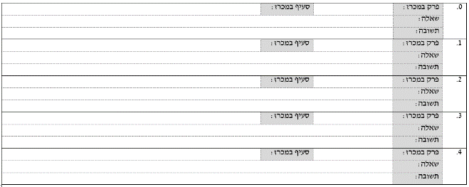

תאריך |  |  |  | שם המציע |  |  | חתימה וחותמת

נספח 4ב': סקר לקוחות שיבצע המזמין מול לקוחות המציע

1. | דרג\י את רמת שביעות הרצון מניהול הפרויקט והרמה המקצועית בתקופת ההתקשרות הראשונה (ללא מימוש אופציות, הרחבת התקשרות ושירותי התחזוקה).
 | 1 |  |  | 2 |  |  | 3 |  |  | 4 |  |  | 5
 | כלל לא |  |  | במיטה מעטה |  |  | במידה בינונית |  |  | במידה רבה |  |  | במידה רבה מאד
2. | דרג\י את רמת שביעות הרצון מהרמה המקצועית בתקופת התחזוקה, מימוש אופציות והרחבת הפעילות (במידה והייתה).
 | 1 |  |  | 2 |  |  | 3 |  |  | 4 |  |  | 5
 | כלל לא |  |  | במיטה מעטה |  |  | במידה בינונית |  |  | במידה רבה |  |  | במידה רבה מאד
3. | דרג\י את רמת האיכות של התוצרים שהועברו אליכם לצורך בחינת היישומים בסביבת ה-TEST.
 | 1 |  |  | 2 |  |  | 3 |  |  | 4 |  |  | 5
 | כלל לא |  |  | במיטה מעטה |  |  | במידה בינונית |  |  | במידה רבה |  |  | במידה רבה מאד
4. | דרג\י את העמידה בלוחות הזמנים של תיקון תקלות ובאגים מהרגע שאלו נמסרו לספק בסביבת ה-PROD.
 | 1 |  |  | 2 |  |  | 3 |  |  | 4 |  |  | 5
 | כלל לא |  |  | במיטה מעטה |  |  | במידה בינונית |  |  | במידה רבה |  |  | במידה רבה מאד
5. | דרג\י את העמידה בלוחות הזמנים של מימוש הפרויקט.
 | 1 |  |  | 2 |  |  | 3 |  |  | 4 |  |  | 5
 | כלל לא |  |  | במיטה מעטה |  |  | במידה בינונית |  |  | במידה רבה |  |  | במידה רבה מאד
6. | דרג\י את מידת תחלופת כוח האדם לאורך חיי הפרויקט.
 | 1 |  |  | 2 |  |  | 3 |  |  | 4 |  |  | 5
 | כלל לא |  |  | במיטה מעטה |  |  | במידה בינונית |  |  | במידה רבה |  |  | במידה רבה מאד
7. | דרג\י את רמת הגמישות של הספק לביצוע שינויים קלים.
 | 1 |  |  | 2 |  |  | 3 |  |  | 4 |  |  | 5
 | כלל לא |  |  | במיטה מעטה |  |  | במידה בינונית |  |  | במידה רבה |  |  | במידה רבה מאד
8. | דרג\י את הרמה המקצועית של העובדים מצד המציע.
 | 1 |  |  | 2 |  |  | 3 |  |  | 4 |  |  | 5
 | כלל לא |  |  | במיטה מעטה |  |  | במידה בינונית |  |  | במידה רבה |  |  | במידה רבה מאד
9. | דרג\י את היכולת של המציע לתגבר את משאבי כח האדם לטובת עמידה בלוחות הזמנים.
 | 1 |  |  | 2 |  |  | 3 |  |  | 4 |  |  | 5
 | כלל לא |  |  | במיטה מעטה |  |  | במידה בינונית |  |  | במידה רבה |  |  | במידה רבה מאד
10. | דרג\י את עמידת המציע בהפעלת משאבי כח באדם שהוגשו בהצעה במימוש הפעילות?
 | 1 |  |  | 2 |  |  | 3 |  |  | 4 |  |  | 5
 | כלל לא |  |  | במיטה מעטה |  |  | במידה בינונית |  |  | במידה רבה |  |  | במידה רבה מאד
11. | דרג\י את מידת זמינות המציע ושיתוף הפעולה (תקשורת ומענה לפניות בזמן סביר)
 | 1 |  |  | 2 |  |  | 3 |  |  | 4 |  |  | 5
 | כלל לא |  |  | במיטה מעטה |  |  | במידה בינונית |  |  | במידה רבה |  |  | במידה רבה מאד
12. | דרג\י את שביעות הרצון הכללית שלך מהמציע – האם אתה ממליץ למפ"י להתקשר עם המציע?
 | 1 |  |  | 2 |  |  | 3 |  |  | 4 |  |  | 5
 | כלל לא |  |  | במיטה מעטה |  |  | במידה בינונית |  |  | במידה רבה |  |  | במידה רבה מאד

תאריך |  |  |  | שם המציע |  |  | חתימה וחותמת

נספח 4ג': אמנת שרות (SLA)

לכבוד: המרכז למיפוי ישראל
משרד הבינוי והשיכון
ממשלת ישראל
הנדון: אמנת השירות הנדרשת (SLA) כולל שינויים ושיפורים, שירות ותחזוקה במכרז מס' 79/2022
1. | שירות ותחזוקה
1.1 | על המציע לתאר באופן מפורט כיצד יתבצעו השירות והתחזוקה במשך תקופת הפיתוח של המערכת האלפקטיבית וכן בתקופה שבה תמומש אופציה להפעלת שרותי תחזוקה עבור המערכת.
1.2 | על המציע להתחייב למתן שירות ותחזוקה לכל הרכיבים המופיעים בבקשה לקבלת הצעות זו לתקופה של לפחות 5 שנים מתום תקופת האחריות. במסגרת זו על המציע להתחייב לרציפות שימור הידע, ובכללה יכולות העיצוב, הפיתוח, הכרת היישום המוזמן, ארכיטקטורה ותשתיות נדרשות כמפורט במכרז.
1.3 | במידה ויתגלה כשל תכנוני במערכת (גם לאחר תום האחריות) על הספק לתקן כשל זה על חשבונו.
1.4 | למפ"י עומדת הזכות לרכוש שירותי תחזוקה שנתיים, או לכל רבעון בנפרד, או לא לרכוש כלל שירותי תחזוקה מהמציע. בכל מקרה מתחייב המציע להעמיד שירותי חפיפה למערכת ככל שיידרש.
1.5 | השירות יכלול את כל הפעילויות הנזכרות בנספח זה, דהיינו כל התחייבויות המציע במשך תקופת האחריות, כאילו הוארכה האחריות לשנה נוספת (ועד 5 שנים נוספות בהתאם להחלטת מפ"י).
2. | מרכז תמיכה Help Desk
2.1 | מערך התמיכה של הספק יפעל ברציפות ויספק תמיכה טלפונית בשעות העבודה (08:00 – 17:00), חמישה ימים בשבוע, עבור משתמשי המזמין. התחלת הטיפול בכל קריאה יבוצע בתוך 30 דקות מקבלתה לכל היותר, והטיפול בה יהיה באופן רציף עד למתן פתרון מלא.
2.2 | המציע יתאר באופן מפורט את מבנה מרכז התמיכה שלו, את מספר אנשי הסיוע ורמתם המקצועית.
3. | שינויים ושיפורים
 | מודגש כי על השינויים והשיפורים יחולו כללי העמידה ב-SLA וכי מחויבות המציע הינה גם לאינטגרציה מלאה בין השינויים והשיפורים ושאר מרכיבי המערכת.
4. | טיפול בתקלות
4.1 | על הספק לספק כחלק מסביבת הפיתוח כלי לניהול ותיעוד של תקלות תוכנה (באגים). הכלי ישמש את צוות הפיתוח וצוות הבדיקות. גם אנשי המזמין יוכלו לדווח תקלות וכמובן גם לבדוק סטטוס שלהן. לכלי תהיה יכולת להפיק דו"חות כולל תיארוכים של כל התקלות שנתגלו ברכיב/מודול.
4.2 | תקלות במערכת תסווגנה על ידי נציג המזמין ל- 3 סוגים :
 | א. |  | תקלה משביתה – תקלה שאינה מאפשרת המשך עבודה במערכת (כולה או חלקים הנדרשים לשם שרות לקוחות).
 | ב. |  | תקלה משבשת – תקלה אשר משבשת באופן משמעותי את רצף העבודה התקין אך אינה משביתה.
 | ג. |  | תקלה קלה – כל תקלה אחרת.
4.3 | בכל מקרה של תקלה (במערכת כולה או באחד המודולים/הרכיבים) יספק המציע מענה על פי הכללים הבאים :
 | א. |  | טיפול בתקלה משביתה
 | א.1 |  | תיקון התקלה יחל תוך שעתיים מקבלת הקריאה. החל מתחילת הטיפול, יבצע הספק טיפול שוטף ורציף בתקלה, עד לתיקונה המלא. תיקון התקלה יסתיים בתוך 5 ימי עבודה לכל היותר.
 | א.2 |  | הספק יהיה מחויב לתת מענה ראשוני לבעיה תוך שעתיים מקבלת הקריאה. המענה הראשוני יינתן באמצעות תיקון הליקויים עצמם או לחילופין באמצעות עקיפת התקלה או פתרון חלקי של הבעיה או חזרה לגרסה קודמת או הנחיות מתאימות למשתמשים במערכת.
 | ב. |  | טיפול בתקלה משבשת:
 | ב.1 |  | תיקון התקלה יחל תוך 8 שעות עבודה לכל היותר מקבלת הקריאה. החל מתחילת הטיפול, יבצע הספק טיפול שוטף ורציף בתקלה, עד לתיקונה המלא. תיקון התקלה יסתיים בתוך 10 ימי עבודה לכל היותר.
 | ב.2 |  | הספק יהיה מחויב לתת מענה ראשוני לבעיה תוך 4 שעות מקבלת הקריאה. המענה הראשוני יינתן באמצעות תיקון הליקויים עצמם או לחילופין באמצעות עקיפת התקלה או פתרון חלקי של הבעיה או חזרה לגרסה קודמת או הנחיות מתאימות למשתמשים במערכת.
 | ג. |  | טיפול בתקלה קלה:
 |  |  | כעקרון, תקלה המסווגת כקלה תירשם ותתווסף למצבור התקלות אשר תטופלנה במסגרת גרסת המערכת הקרובה אלא אם הוגדר אחרת על ידי מפ"י. בשאיפה - גרסאות הכוללות פתרון תקלות תותקנה במרווחים של 25 ימים קלנדריים.
4.4 | ריכוז הכללים לטיפול בתקלות:
 | חומרת התקלה |  |  | מענה ראשוני |  |  |  | תחילת תיקון |  | סיום תיקון (זמן מקסימאלי)
 | משביתה |  |  | שעתיים |  |  |  | שעתיים |  | גיבוש מעקף שישאפשר המשך עבודה במערכת תוך 5 שעות מרגע מסירת הודעה על התקלה.  פתרון מלא תוך 5 ימים עבודה.
 | משבשת |  |  | 4 שעות |  |  |  | 8 שעות |  | גיבוש מעקף שישאפשר המשך עבודה במערכת תוך 24 שעות מרגע מסירת הודעה על התקלה.  פתרון מלא תוך 10 ימי עבודה.
 | קלה |  |  | 6 שעות |  |  |  | 72 שעות |  | פתרון מלא תוך 20 ימים עבודה.
4.5 | הספק ידווח בצורה מסודרת על פרטי התקלה במסמך דווח תקלה במבנה מוגדר ובמועדים כפי שיוכתב ע"י המזמין (ניהול מחזור חיי התקלה).
4.6 | מובהר כי כל האמור לגבי "מענה ראשוני" נועד לשם הבטחת רציפות הפעילות וכי זו לכשעצמה אינה מהווה השלמת הטיפול בתקלה, אלא אם בוצעה על-ידי פתרון הליקוי עצמו. הספק יפעל על-פי רמות השירות שהוגדרו לעיל לשם תיקון הליקויים, גם אם הובטח רצף הפעילות באמצעות מתן מענה ראשוני.
תאריך |  |  |  |  |  |  | שם המציע |  |  |  |  | חתימה וחותמת

נספח 4ד': תיאור תשתית קיימת בה יוטמעו השירותים הנדרשים במסגרת הפנייה

סביבת הפיתוח של מערכת הבנק"ל המודרני מורכבת מ3 סביבות המיועדת לפיתוח, בדיקות וייצור.
הסביבה הינה מנוהלת באופן וירטואלי על גבי תשתית VMWare. להלן מפרט טכני של שרתי הסביבה
מערכת הפעלה | CPU | RAM | HD | תפקיד | סביבה
Windows Server 2022 Standard | 8 | 128 GB | 1024 GB | מערכת ניהול בנק"ל - רימון CMS | TEST
Windows Server 2022 Standard | 8 | 128 GB | 512 GB | בנק"ל - בסיס נתונים | TEST
Windows Server 2022 Standard | 8 | 16 GB | 1024 GB | מערכת ניהול בנק"ל - רימון CMS | DEV
Windows Server 2022 Standard | 8 | 16 GB | 512 GB | בנק"ל - בסיס נתונים | DEV
Windows Server 2022 Standard | 8 | 128 GB | 1024 GB | מערכת ניהול בנק"ל - רימון CMS | PROD
Windows Server 2022 Standard | 8 | 128 GB | 512 GB | בנק"ל - בסיס נתונים | PROD

סביבות ה-TEST ו-DEV מתוקנות מעל תשתית בסיס נתונים Microsoft SQL Server 2019 Developer.
סביבות ה-PROD מתוקנת מעל תשתית בסיס נתונים Microsoft SQL Server 2019 standart.

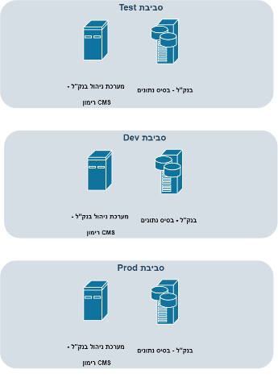

נספח 4ה': תיאור מבנה הנתונים

לכבוד: המרכז למיפוי ישראל
משרד הבינוי והשיכון
ממשלת ישראל
הנדון: תיאור מבנה הנתונים

1. | תיאור התשתית
1.1 | שרת – מאפיינים טכניים:
 | א. | מעבד: Intel(R) Xeon(R) CPU E5-2680 v3 @ 2.50GHz 2.50 GHz
 | ב. | RAM: 128GB
 | ג. | מערכת הפעלה: Windows Server 2022 Standard (10.0)
1.2 | בסיס נתונים:
 | 15.0.2000.5 Microsoft SQL Server Developer (64-bit)
1.3 | רכיב גאוגרפי של בסיס הנתונים:
 | ESRI ArcGIS Enterprise Geodatabase 10.9.1.2.9
1.4 | כלי מדף בתצורת Desktop של משתמשי הקצה:
 | ArcGIS PRO 2.9
2. | תיאור כללי
 | במהלך תהליך ההסבה, הוקם בסיס נתונים גיאוגרפי בסביבת SQL SERVER. בסיס הנתונים שהוקם הוא: ESRI ArcGIS Enterprise Geodatabase 10.9.1.2.9 (יקרא SDE). תהליך ההסבה כלל הסבת מידע מתוך בסיס נתונים מיושן שאוכלס בתוך ArcStorm אל בסיס הנתונים החדש. במהלך ההסבה, נערכה חשיבה מחדש על ארגון וסדר השכבות והטבלאות כך שבסיס הנתונים החדש יהיה רלציוני ללא שכפול טבלאות וכפילות מידע. מספר השכבות והטבלאות לאחר ההסבה הוא 17 (13 שכבות ו-4 טבלאות). כל הנתונים מאוכלסים בתוך ה-SDE, כאשר רק טבלאות ניהול בסיס הנתונים נמצאות ב-SQL SERVER.
3. | מבנה בסיס הנתונים
3.1 | כאמור ישנן 17 שכבות וטבלאות בבסיס הנתונים החדש. כל אחת מהן מכילה מספר רב של נתונים (בין אלפים בודדים לכ-7 מיליון). רשימת השכבות כוללת את שכבת הגושים, החלקות, החזיתות וכו'. בין הטבלאות ניתן למצוא טבלה המקשרת בין חלקה דו-ממדית לחלקה תלת-ממדית, טבלת היסטוריית סטטוסים של תהליכים קדסטריים וכו'. להלן רשימת השכבות והטבלאות וכמות הישויות בהן:
 | שם השכבה/טבלה |  |  |  | כינוי בעברית |  |  |  |  |  |  |  |  | כמות
 | CadasterProcessBorders |  |  |  | גבולות תהליכי קדסטר |  |  |  |  |  |  |  |  | 80,467
 | Blocks |  |  |  | גושים במקרקעין מוסדרים ולא מוסדרים |  |  |  |  |  |  |  |  | 29,166
 | TaxAssasmentBlocks |  |  |  | גושי שומא |  |  |  |  |  |  |  |  | 891
 | Parcels2D |  |  |  | חלקות |  |  |  |  |  |  |  |  | 1,030,029
 | Fronts |  |  |  | חזיתות |  |  |  |  |  |  |  |  | 6,300,294
 | BorderPoints |  |  |  | נקודות גבול |  |  |  |  |  |  |  |  | 5,265,260
 | SequenceActions |  |  |  | סדר פעולות |  |  |  |  |  |  |  |  | 646,646
 | CPBStatusAndDates |  |  |  | תאריכים וסטטוסים של תהליכי קדסטר |  |  |  |  |  |  |  |  | 128,128
 | CancelParcels2D |  |  |  | חלקות מבוטלות |  |  |  |  |  |  |  |  | יושלם בהמשך
 | InProcessParcels2D |  |  |  | חלקות בתהליך |  |  |  |  |  |  |  |  | יושלם בהמשך
 | InProcessFronts |  |  |  | חזיתות בתהליך |  |  |  |  |  |  |  |  | 2,909,907
 | InProcessBorderPoints |  |  |  | נקודות גבול בתהליך |  |  |  |  |  |  |  |  | 2,300,298
 | Parcels3D |  |  |  | חלקות תלת-ממדיות |  |  |  |  |  |  |  |  | TBD
 | ParcelsConnectionTBL |  |  |  | טבלת קישור בין חלקות קרקעיות לחלקות תלת-ממדיות |  |  |  |  |  |  |  |  | TBD
 | SequenceActionsTBL3D |  |  |  | טבלת סדר פעולות תלת-ממד |  |  |  |  |  |  |  |  | TBD
 | Substraction |  |  |  | גריעות |  |  |  |  |  |  |  |  | TBD
 | הערה: | TBD – הרשומות והמידע יושלם כחלק מהשירותים הנדרשים במסגרת המכרז.
3.2 | כל אחד משכבות וטבלאות הנתונים מכיל מספר שדות המכילים נתונים שונים כמו: מספר הגוש, מספר החלקה, שטח רשום של החלקה, אורך רשום של החזית, סיווג נקודת הגבול וכו'.
3.3 | לכל אחד משכבות וטבלאות המידע יש שדה המכיל ערך ייחודי אשר ישמש כמפתח לקשר עם שדות אחרים (בנוסף לשדה ה-OBJECTID). יוצא מן הכלל היא טבלת קישור בין חלקות קרקעיות לחלקות תלת-ממדיות (ParcelsConnectionTBL). טבלה זו מכילה את הקשר שבין שתי השכבות (חלקות דו ממדיות וחלקות תלת-ממדיות), בין שתי השכבות יכול להיות קשר של רבים לרבים ולכן אין בה מספריים ייחודיים.
3.4 | חלק מהשדות תחומים ומוגבלים על ידי הגדרת דומיין (DOMAIN). הגבלה זו נועדה על מנת למנוע הכנסת נתונים לא תקניים לבסיס הנתונים. כך למשל בשכבת נקודות הגבול, המאפיין סיווג הנקודה (CLASS) מקודד ומוגבל לקודים המפורטים מטה:
 | קוד |  | תיאור מילולי
 | 1 |  | הנקודה קשורה רק לנקודות בסיווג 1
 | 12 |  | איתור ומדידת נקודה מקורית או תואמת בשטח
 | 13 |  | שחזור נקודה שלא נמצאה בשטח
 | 24 |  | שחזור חלקי, נתונים מהבנק"ל או גרפיים
3.5 | על מנת להתמודד עם הגבלות בצורה כוללת יותר כמו למשל, סטטוסים של תהליכי קדסטר. שכבת תהליכי הקדסטר מכילה את כל סוגי התהליכים הקיימים במדינת ישראל, לכל תהליך ישנם סוגי סטטוסים שונים ואנו לא מעוניינים כי ייווצר בלבול ותהליך מסוים יגבל סטטוס שהסוג שלו לא יכול לקבל. על מנת למנוע מצב כזה, חלק מהשכבות מחולקות לתתי סוגים על ידי הגדרת אחד השדות כ-SUBTYPE. כך למשל בשכבת התהליכים הקדסטריים השדה סוג תהליך קדסטרי (ProcessType) מכיל 14 תת סוגים, אחד עבור כל סוג תהליך. בדומה לדומיינים גם שדות אלו מוגבלים על ידי ערך מספרי ולכל ערך קיים תיאור מילולי, להלן דוגמה משכבת גבולות תהליכי קדסטר:
 | קוד |  | תיאור מילולי
 | 1 |  | תכנית לצרכי רישום
 | 2 |  | תכנית מרחבית לצרכי רישום
 | 3 |  | פסק דין
 | 4 |  | תשריט לתיעוד גבולות
 | 5 |  | קדסטר מבוסס קואורדינאטות
 | 6 |  | תיקון הסדר לפי סעיף 97ב'
 | 7 |  | תיקון תצ"ר בשטח מוסדר
 | 8 |  | תיקון\עדכון בעקבות פניית ציבור בשטח מוסדר
 | 9 |  | הסדר מקרקעין
 | 10 |  | רישום ראשון בשטח לא מוסדר
 | 11 |  | תצ"ר בשטח לא מסודר
 | 12 |  | תיקון תצ"ר בשטח לא מסודר
 | 13 |  | תיקון רישום שטח וגבולות בשטח לא מוסדר
 | 14 |  | תיקון\עדכון בעקבות פניית ציבור בשטח לא מוסדר
3.6 | מבנה השכבות ורשימת השדות מפורטים בטבלת האקסל ובתרשים ה-ERD המצורפים.
4. | קשרי הגומלין והיחסים שבין השכבות והטבלאות
4.1 | היחס בין הנתונים נבנה בעזרת הכלי CREATE RELATIONSHIP CLASS הקיים ב-ArcGIS PRO. מטרת הכלי היא להגדיר את היחסים בין 2 שכבות או טבלאות על בסיס שדה כלשהו. סוגי הקשרים הקיימים הם:
 | [א] | 1:1 – אחד לאחד. עבור כל פרט הקיים בטבלת המקור, קיים פרט אחד בטבלת היעד. (מקרה זה מכסה גם את הקשר בין רבים ליחיד).
 | [ב] | 1:M – אחד לרבים. עבור כל פרט הקיים בטבלת המקור, קיימים פרטים רבים בטבלת היעד.
 | [ג] | M:N – רבים לרבים. בבסיס הנתונים החדש אין שימוש בסוג זה.
4.2 | הטבלה שלהלן מציגה את היחסים שנבנו עד כה בבסיס הנתונים:
מקור |  |  |  |  |  |  |  | יעד |  |  |  |  |  |  |  | סוג
שם שדה |  |  |  | שם שכבה/טבלה |  |  |  | שם שדה |  |  |  | שם שכבה/טבלה |  |  |  | סוג
BlockUniqueID |  |  |  | CadasterProcessBorders |  |  |  | BlockUniqueID |  |  |  | Blocks |  |  |  | 1:1
CPBUniqueID |  |  |  | CadasterProcessBorders |  |  |  | CPBUniqueID |  |  |  | CPBStatusAndDates |  |  |  | 1:M
CPBUniqueID |  |  |  | CadasterProcessBorders |  |  |  | CPBUniqueID |  |  |  | SequenceActions |  |  |  | 1:M
CPBUniqueID |  |  |  | CadasterProcessBorders |  |  |  | CPBUniqueID |  |  |  | SequenceActionsTBL3D |  |  |  | 1:M
CPBUniqueID |  |  |  | CadasterProcessBorders |  |  |  | CPBUniqueCreateProcessID |  |  |  | Parcels2D |  |  |  | 1:M
CPBUniqueID |  |  |  | CadasterProcessBorders |  |  |  | CPBUniqueUpdateProcessID |  |  |  | Parcels2D |  |  |  | 1:M
CPBUniqueID |  |  |  | CadasterProcessBorders |  |  |  | CPBUniqueCancelProcessID |  |  |  | Parcels2D |  |  |  | 1:M
CPBUniqueID |  |  |  | CadasterProcessBorders |  |  |  | CPBUniqueCreateProcessID |  |  |  | InProcessParcels2D |  |  |  | 1:M
CPBUniqueID |  |  |  | CadasterProcessBorders |  |  |  | CPBUniqueUpdateProcessID |  |  |  | InProcessParcels2D |  |  |  | 1:M
CPBUniqueID |  |  |  | CadasterProcessBorders |  |  |  | CPBUniqueCancelProcessID |  |  |  | InProcessParcels2D |  |  |  | 1:M
BlockUniqueID |  |  |  | Blocks |  |  |  | BlockUniqueID |  |  |  | Parcels2D |  |  |  | 1:M
BlockUniqueID |  |  |  | Blocks |  |  |  | BlockUniqueID |  |  |  | InProcessParcels2D |  |  |  | 1:M
ParcelUniqueID |  |  |  | Parcels2D |  |  |  | LeftParcelUniqueID |  |  |  | Fronts |  |  |  | 1:1
ParcelUniqueID |  |  |  | Parcels2D |  |  |  | RightParcelUniqueID |  |  |  | Fronts |  |  |  | 1:1
ParcelUniqueID |  |  |  | Parcels2D |  |  |  | ParcelUniqueID |  |  |  | ParcelsConnectionTBL |  |  |  | 1:M
ParcelUniqueID |  |  |  | Parcels2D |  |  |  | Parcel2DUniqueID |  |  |  | Substraction |  |  |  | 1:M
PointsUniqueID |  |  |  | BorderPoints |  |  |  | StartPointUniqueID |  |  |  | Fronts |  |  |  | 1:1
PointsUniqueID |  |  |  | BorderPoints |  |  |  | EndPointUniqueID |  |  |  | Fronts |  |  |  | 1:1
ParcelUniqueID |  |  |  | InProcessParcels2D |  |  |  | LeftParcelUniqueID |  |  |  | InProcessFronts |  |  |  | 1:1
ParcelUniqueID |  |  |  | InProcessParcels2D |  |  |  | RightParcelUniqueID |  |  |  | InProcessFronts |  |  |  | 1:1
PointsUniqueID |  |  |  | InProcessBorderPoints |  |  |  | LeftParcelUniqueID |  |  |  | InProcessFronts |  |  |  | 1:1
PointsUniqueID |  |  |  | InProcessBorderPoints |  |  |  | RightParcelUniqueID |  |  |  | InProcessFronts |  |  |  | 1:1
Parcel3DUniqueID |  |  |  | Parcels3D |  |  |  | Parcel3DUniqueID |  |  |  | ParcelsConnectionTBL |  |  |  | 1:M
Parcel3DUniqueID |  |  |  | Parcels3D |  |  |  | Parcel3DUniqueID |  |  |  | Substraction |  |  |  | 1:M
ParcelUniqueID |  |  |  | CancelParcels2D |  |  |  | ParcelUniqueID |  |  |  | ParcelsConnectionTBL |  |  |  | 1:M
Parcel3DUniqueID |  |  |  | CancelParcels3D |  |  |  | Parcel3DUniqueID |  |  |  | ParcelsConnectionTBL |  |  |  | 1:M
CPBUniqueID |  |  |  | CadasterProcessBorders |  |  |  | CPBUniqueCreateProcessID |  |  |  | Parcels3D |  |  |  | 1:M
CPBUniqueID |  |  |  | CadasterProcessBorders |  |  |  | CPBUniqueUpdateProcessID |  |  |  | Parcels3D |  |  |  | 1:M
CPBUniqueID |  |  |  | CadasterProcessBorders |  |  |  | CPBUniqueUpdateProcessID |  |  |  | CancelParcels2D |  |  |  | 1:M
CPBUniqueID |  |  |  | CadasterProcessBorders |  |  |  | CPBUniqueCancelProcessID |  |  |  | CancelParcels2D |  |  |  | 1:M
CPBUniqueID |  |  |  | CadasterProcessBorders |  |  |  | CPBUniqueCreateProcessID |  |  |  | CancelParcels3D |  |  |  | 1:M
CPBUniqueID |  |  |  | CadasterProcessBorders |  |  |  | CPBUniqueUpdateProcessID |  |  |  | CancelParcels3D |  |  |  | 1:M
CPBUniqueID |  |  |  | CadasterProcessBorders |  |  |  | CPBUniqueCancelProcessID |  |  |  | CancelParcels3D |  |  |  | 1:M
4.3 | בתמונה הבאה ניתן לראות את הקשר שבין חלקה מסויימת לטבלאות אחרות שמקושרות אליה ובינן טבלת הגושים והגוש הספציפי המקושר לו:
 | 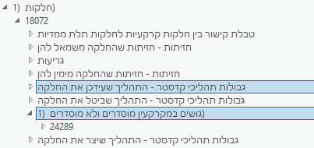
4.4 | בתמונה הבאה ניתן לראות את הקשר בין גוש כלשהו לכל החלקות המקושרות אליו ולטבלאות אחרות:
 | 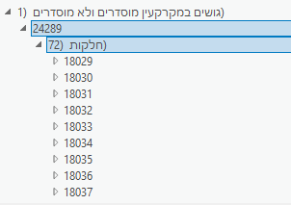
תאריך |  |  | שם המציע |  |  | חתימה וחותמת

נספח 4ו': תיאור מילון ההמרה ובדיקות ההתאמה למפרט המיפוי הלאומי הכולל הרחבה לקדסטר תלת-ממדי

1. | תיאור כללי של מבנה מילון ההמרה ובדיקות התאמה למפרט המיפוי הלאומי
 | מילון ההמרה ובדיקות ההתאמה הינו קובץ XLSX שניתן להורדה בקישור כאן. הקובץ כולל בתוכו 5 לשוניות כמוסבר להלן:
 | # | שם הלשונית בקובץ |  |  |  |  | תאור
 | 1 | Layers & Blocks |  |  |  |  | רשימת שמות השכבות והבלוקים בקובץ ה-CAD לרבות מאפייניהם
 | 2 | Blocks Attributes |  |  |  |  | רשימת שמות המאפיינים של הבלוקים בקובץ ה-CAD לרבות מאפייניהם
 | 3 | LUTs |  |  |  |  | טבלאות ערכי DOMAINS של מאפיינים עבור בלוקים בקובץ ה-CAD
 | 4 | Dictionary |  |  |  |  | מיפוי ההמרה מקובץ ה-CAD לסכמת הבנק"ל המודרני
 | 5 | Checks |  |  |  |  | רשימת בדיקות ההתאמה ותיאורן
 | 6 | Values |  |  |  |  | ערכים כללים
2. | דגשים והסברים אודות לשונית CadLayers&Blocks:
2.1 | הלשונית מכילה את כל רשימת השכבות והבלוקים בקובץ ה-CAD אשר רלוונטיים לבדיקות ו\או להמרה. הסבר כללי אודות מבנה הלשונית:
 | תיאור |  |  |  |  |  | שם שדה
 | שם שכבה/שם בלוק |  |  |  |  |  | Name
 | תיאור שכבה/בלוק |  |  |  |  |  | Description
 | סוג |  |  |  |  |  | CAD Type
 | סוג גיאומטריה |  |  |  |  |  | Geometry Type
 | חובה |  |  |  |  |  | Mandatory
 | קונבקציה לבדיקה |  |  |  |  |  | Convention Format
 | תיאור קונבקציה |  |  |  |  |  | Convention Description
 | החרגה |  |  |  |  |  | Exception
 | תיאור ההחרגה |  |  |  |  |  | Exception Description
2.2 | קונבציה לבדיקה - במקרים בהם נעשית בדיקה כללית כלומר בדיקה שהשרות שלה קבוע אך הפרמטרים שלה משתנים בהתאם לקונבנציה. הפרמטרים שיוגדרו בבדיקה כללית מתוארים כמשתנים יכולים להיות טווח ערכים (כגון: מספר חלקה שמתחיל ב-1 ועד למספר חלקה האחרון שקיים) או ערכים ספציפיים מותרים (כגון: 0 או 1) או מחרוזות טקסט (כגון: "ארעית", סופית").
2.3 | החרגה - במקרים בהם משתנה מצביע על כל השכבות שעונות לאותו שם אבל עם סיומת ייחודית למשל השכבות שעונות להחרגה C1703_X ו-X={0..2} יהיו C1703_0, C1703_1, C1703_2.
3. | דגשים והסברים אודות לשונית CadBlocksAttributes:
3.1 | הלשונית מכילה את כל רשימת המאפיינים של כל אחד מהבלוקים בקובץ ה-CAD אשר רלוונטיים לבדיקות ו\או להמרה. הסבר כללי אודות מבנה הלשונית:
 | תיאור |  |  |  |  |  | שם שדה
 | שם בלוק |  |  |  |  |  | Block Name
 | תיאור בלוק |  |  |  |  |  | Block Description
 | שם המאפיין בבלוק |  |  |  |  |  | Attribute Name
 | תיאור מאפיין בבלוק |  |  |  |  |  | Attribute Description
 | סוג המאפיין |  |  |  |  |  | Attribute Type
 | האם המאפיין בבלוק הינו חובה למילוי/רשות או מותנה |  |  |  |  |  | Mandatory
 | תיאור תנאי (במידה והמאפיין מותנה) |  |  |  |  |  | Conditional Description
 | קונבנציה לבדיקה, |  |  |  |  |  | Convention Format
 | הסבר מילולי על הקונבקציה הנדרשת |  |  |  |  |  | Convention Description
 | החרגה |  |  |  |  |  | Exception
 | הסבר מילולי על החריגה הנדרשת |  |  |  |  |  | Excepetion Description
 | יחידות הערך במאפיין |  |  |  |  |  | Units
 | ערכים מותרים במאפיין |  |  |  |  |  | Legal Values
 | הערות כלליות ודגשים |  |  |  |  |  | Comments
3.2 | קונבציה לבדיקה - במקרים בהם נעשית בדיקה כללית כלומר בדיקה שהשרות שלה קבוע אך הפרמטרים שלה משתנים בהתאם לקונבנציה. הפרמטרים שיוגדרו בבדיקה כללית מתוארים כמשתנים יכולים להיות טווח ערכים (כגון: מספר חלקה שמתחיל ב-1 ועד למספר חלקה האחרון שקיים) או ערכים ספציפיים מותרים (כגון: 0 או 1) או מחרוזות טקסט (כגון: "ארעית", סופית").
3.3 | החרגה - במקרים בהם משתנה מצביע על כל השכבות שעונות לאותו שם אבל עם סיומת ייחודית למשל השכבות שעונות להחרגה C1703_X ו-X={0..2} יהיו C1703_0, C1703_1, C1703_2.
4. | דגשים והסברים אודות לשונית LUTs:
4.1 | הלשונית מכילה את כל ערכי ה-Look Up Tables מסכימת בנק"ל מודרני אשר רלוונטיים לבדיקות או להמרה. להלן הסבר כללי אודות מבנה הלשונית:
 | תיאור |  |  |  |  |  | שם שדה
 | שם LUT |  |  |  |  |  | LUT Name
 | תיאור LUT |  |  |  |  |  | LUT Description
 | הערך כקוד |  |  |  |  |  | Code
 | הערך כמלל |  |  |  |  |  | Code Description
5. | דגשים והסברים אודות לשונית Dictionary:
5.1 | הלשונית מכילה את המיפוי לאכלוס המידע שיומר מקובץ ה-CAD לסכמת הבנק"ל המודרני. להלן הסבר כללי אודות מבנה הלשונית:
 | תיאור |  |  |  |  |  | שם שדה
 | שם שכבת בלוק |  |  |  |  |  | CAD Layer
 | שם בלוק |  |  |  |  |  | CAD Block
 | שם שכבה גיאומטרית |  |  |  |  |  | CAD Geometry Layer
 | שם מאפיין בללוק |  |  |  |  |  | CAD Block Attribute
 | שם שכבת יעד ב-GIS |  |  |  |  |  | GIS Destination Name
 | שם עמודה בשכבת יעד ב-GIS |  |  |  |  |  | GIS Destination Field Name
 | סוג יעד ב-GIS |  |  |  |  |  | GIS Destination Type
 | הערות כלליות |  |  |  |  |  | Comments
5.2 | יש לשים לב, לא כל מאפיין של בלוק מיועד לבוא לידי ביטוי בבנק"ל. חלק מן המאפיינים משמשים לצורך בדיקת קובץ השרטוט וחלקם משמשים גם לבדיקה וגם לבנק"ל.
6. | דגשים והסברים אודות לשונית Checks:
6.1 | הלשונית מכילה את רשימת בדיקות ההתאמה למפרט מיפוי לאומי הכולל הרחבה לקדסטר תלת ממדי. להלן הסבר כללי אודות מבנה הלשונית:
 | תיאור |  |  |  |  |  | שם שדה
 | מספר בדיקה (המספר לא מחייב את סדר הבדיקות למנוע) |  |  |  |  |  | Check Number
 | סוג בדיקה |  |  |  |  |  | Check Type
 | חומרת השגיאה |  |  |  |  |  | Severity
 | חשיבות השגיאה |  |  |  |  |  | Importance
 | תיאור השגיאה |  |  |  |  |  | Check Description
 | שמות שכבות רלוונטיות לשגיאה |  |  |  |  |  | Relevant Layers
 | שמות בלוקים רלוונטיים לשגיאה |  |  |  |  |  | Relevant Blocks
 | שמות מאפייני בלוק רלוונטים לבדיקה |  |  |  |  |  | Relevant Attributes
 | קונבנציה לבדיקה |  |  |  |  |  | Convention
 | הרחגה |  |  |  |  |  | Exception
 | מלל הודעת שגיאה לבדיקה |  |  |  |  |  | Error Output Text
 | קונבנציה למלל הודעת שגיאה |  |  |  |  |  | Error Convention
 | הערות כלליות ודגשים |  |  |  |  |  | Comments
6.2 | קונבציה לבדיקה - במקרים בהם נעשית בדיקה כללית כלומר בדיקה שהשרות שלה קבוע אך הפרמטרים שלה משתנים בהתאם לקונבנציה. הפרמטרים שיוגדרו בבדיקה כללית מתוארים כמשתנים יכולים להיות טווח ערכים (כגון: מספר חלקה שמתחיל ב-1 ועד למספר חלקה האחרון שקיים) או ערכים ספציפיים מותרים (כגון: 0 או 1) או מחרוזות טקסט (כגון: "ארעית", סופית").
6.3 | החרגה - במקרים בהם משתנה מצביע על כל השכבות שעונות לאותו שם אבל עם סיומת ייחודית למשל השכבות שעונות להחרגה C1703_X ו-X={0..2} יהיו C1703_0, C1703_1, C1703_2.
6.4 | קונבקציה למלל הודעת שגיאה - עבור בדיקות כלליות מלל ההודעה תציג שמות של פרמטרים בהתאם לקונבקציה שהוגדרה.
7. | הלשונית Values מכילה ערכים כלליים לצורך אימות נתונים בקובץ.

תאריך |  |  | שם המציע |  |  | חתימה וחותמת

נספח 4ז': תיאור מילון בדיקות איכות מתקדמות

1. | תיאור כללי של מילון בדיקות האיכות המתקדמות
 | מילון בדיקות האיכות המתקדמות הינו קובץ XLSX שניתן להורדה בקישור כאן. הקובץ כולל בתוכו 3 לשוניות כמוסבר להלן:
 | # | שם הלשונית בקובץ |  |  |  |  |  | תאור
 | 1 | AdvancesLogicalChecks |  |  |  |  |  | רשימת בדיקות לוגיות מתקדמות לרבות מאפייניהם
 | 2 | ComparisonChecks |  |  |  |  |  | רשימת בדיקות השוואה מול בנק"ל ושכבות ג"ג לרבות מאפייניהם
 | 3 | LUT |  |  |  |  |  | טבלאות ערכי DOMAINS של מאפייני הבדיקות
2. | דגשים והסברים אודות לשונית AdvancesLogicalChecks ו- ComparisonChecks:
2.1 | הלשונית מכילה את רשימת בדיקות ההתאמה למפרט מיפוי לאומי הכולל הרחבה לקדסטר תלת ממדי. להלן הסבר כללי אודות מבנה הלשונית:
 | תיאור |  |  |  |  |  | שם שדה
 | מספר בדיקה (המספר לא מחייב את סדר הבדיקות למנוע) |  |  |  |  |  | Check Number
 | סוג בדיקה |  |  |  |  |  | Check Type
 | חומרת השגיאה |  |  |  |  |  | Severity
 | חשיבות השגיאה |  |  |  |  |  | Importance
 | תיאור השגיאה |  |  |  |  |  | Check Description
 | שמות שכבות רלוונטיות לשגיאה |  |  |  |  |  | Relevant Layers
 | שמות בלוקים רלוונטיים לשגיאה |  |  |  |  |  | Relevant Blocks
 | שמות מאפייני בלוק רלוונטים לבדיקה |  |  |  |  |  | Relevant Attributes
 | קונבנציה לבדיקה |  |  |  |  |  | Convention
 | הרחגה |  |  |  |  |  | Exception
 | מלל הודעת שגיאה לבדיקה |  |  |  |  |  | Error Output Text
 | קונבנציה למלל הודעת שגיאה |  |  |  |  |  | Error Convention
 | הערות כלליות ודגשים |  |  |  |  |  | Comments
2.2 | קונבציה לבדיקה - במקרים בהם נעשית בדיקה כללית כלומר בדיקה שהשרות שלה קבוע אך הפרמטרים שלה משתנים בהתאם לקונבנציה. הפרמטרים שיוגדרו בבדיקה כללית מתוארים כמשתנים יכולים להיות טווח ערכים (כגון: מספר חלקה שמתחיל ב-1 ועד למספר חלקה האחרון שקיים) או ערכים ספציפיים מותרים (כגון: 0 או 1) או מחרוזות טקסט (כגון: "ארעית", סופית").
2.3 | החרגה - במקרים בהם משתנה מצביע על כל השכבות שעונות לאותו שם אבל עם סיומת ייחודית למשל השכבות שעונות להחרגה C1703_X ו-X={0..2} יהיו C1703_0, C1703_1, C1703_2.
2.4 | קונבקציה למלל הודעת שגיאה - עבור בדיקות כלליות מלל ההודעה תציג שמות של פרמטרים בהתאם לקונבקציה שהוגדרה.

תאריך |  |  | שם המציע |  |  | חתימה וחותמת

נספח 4ח': תיאור מקרים מייצגים של תמ"ר

1. | כללי
1.1 | ישנם 5 מקרים בסיסיים שבאמצעותם ניתן להכין תמ"ר וזאת בהתאם לשינוי החקיקה.
1.2 | יובהר כי 5 המקרים הנ"ל אינם המקרים היחידים שכן ניתן להכין תמ"ר באמצעות שילוב של מקרים אלו באופן חלקי או מלא וזאת בהתאם לשינויי החקיקה ולמפרט המיפוי הלאומי הכולל הרחבה לקדסטר תלת מימדי.
1.3 | 5 המקרים הבסיסיים יתוארו בפרק הבא.
2. | תיאור המקרים
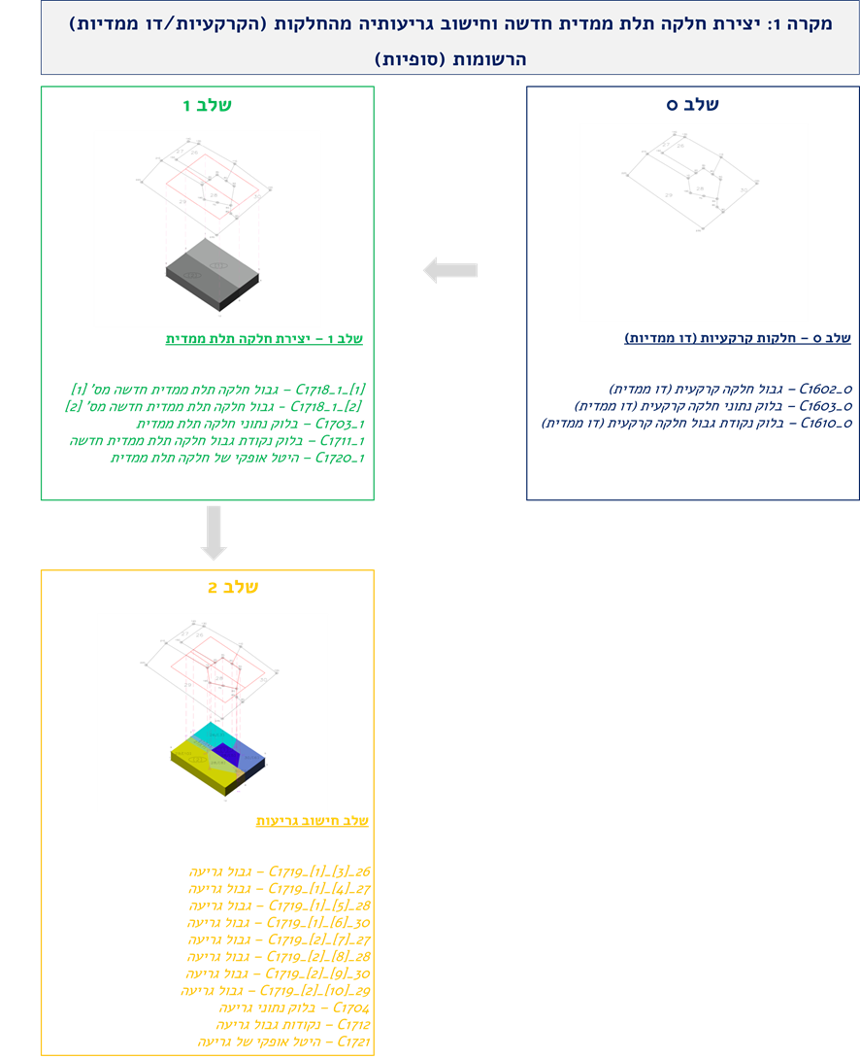
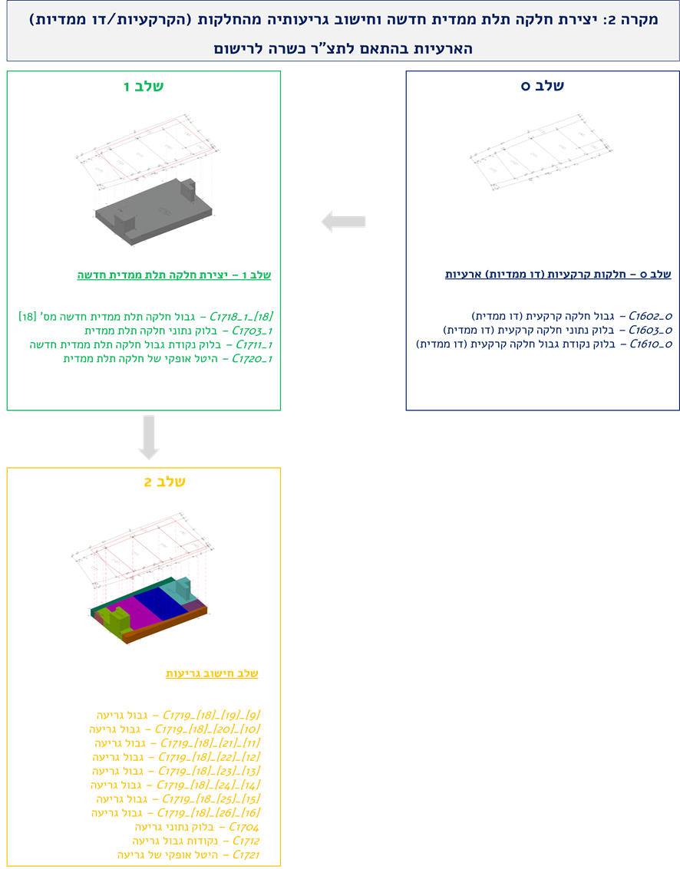
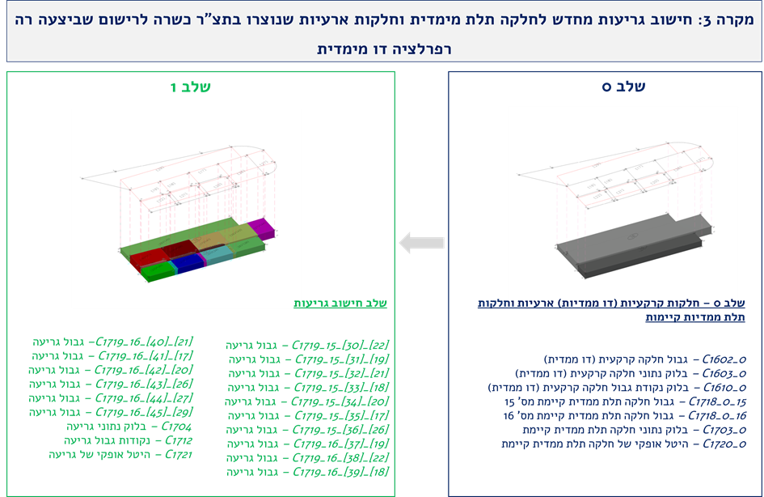
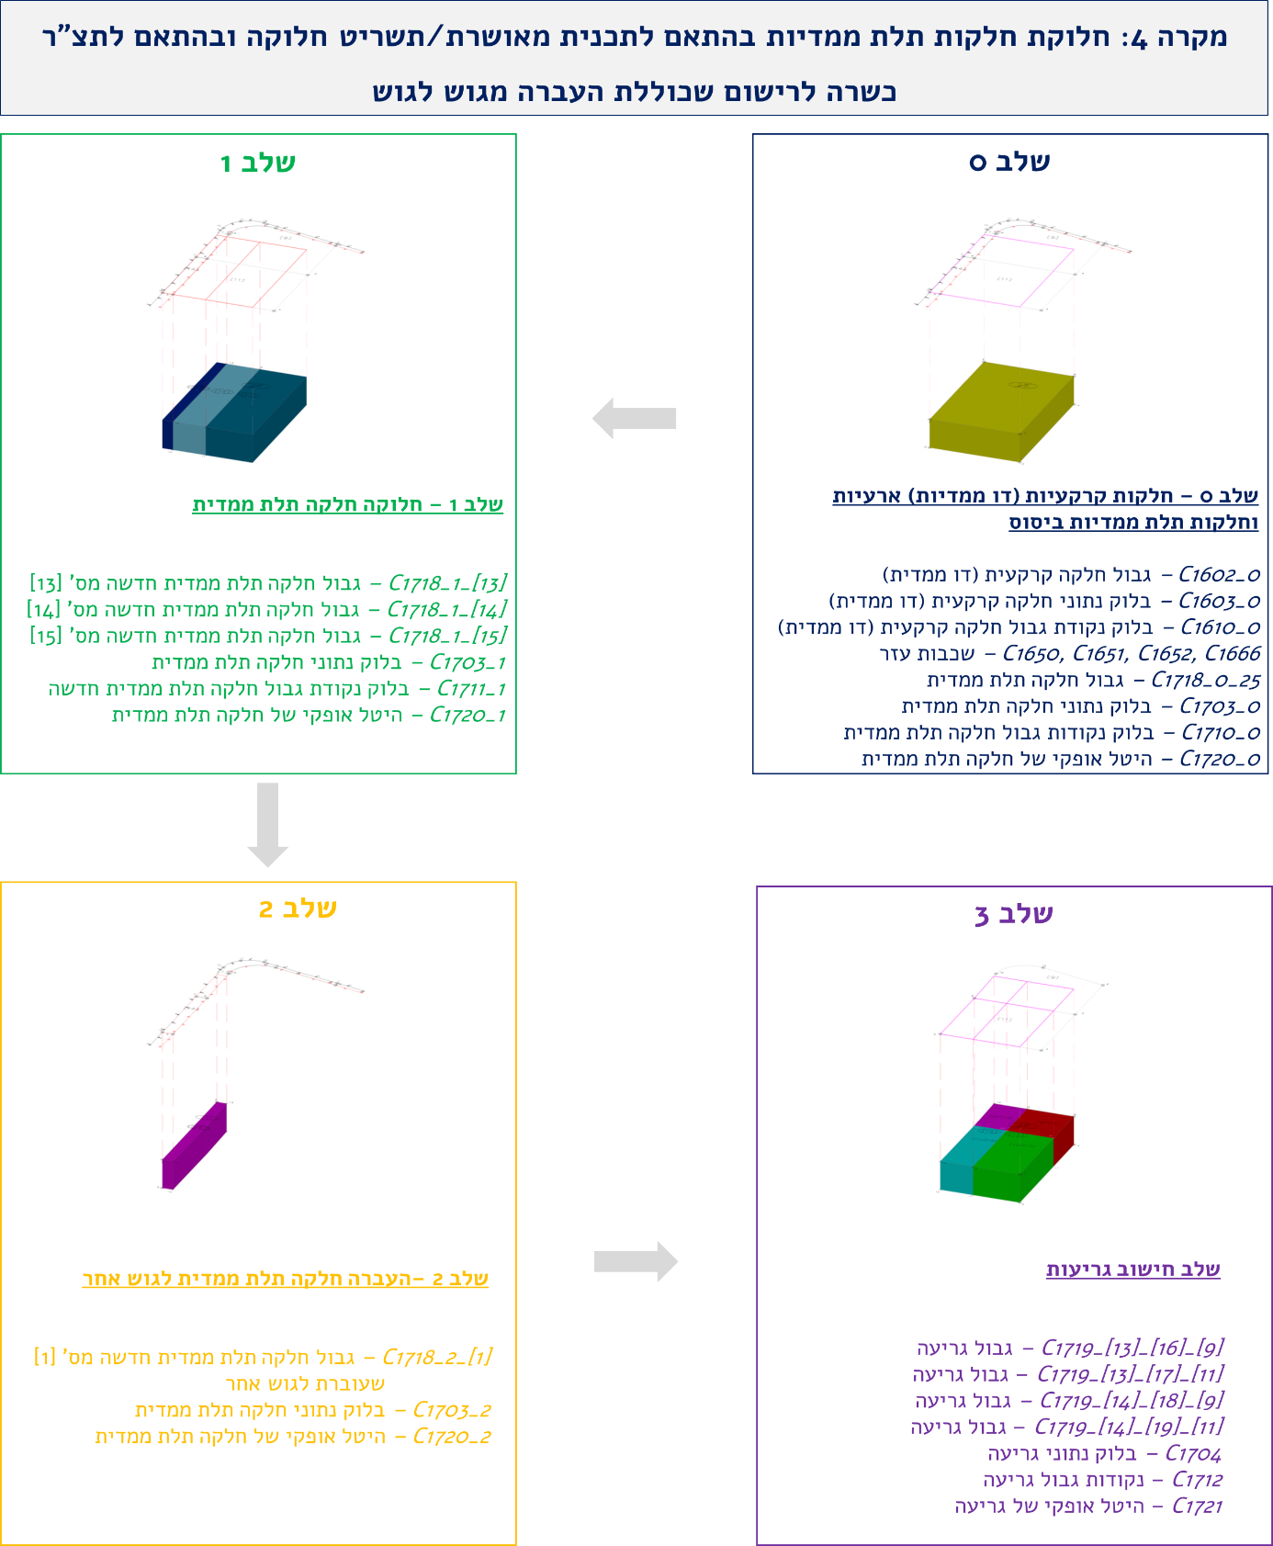
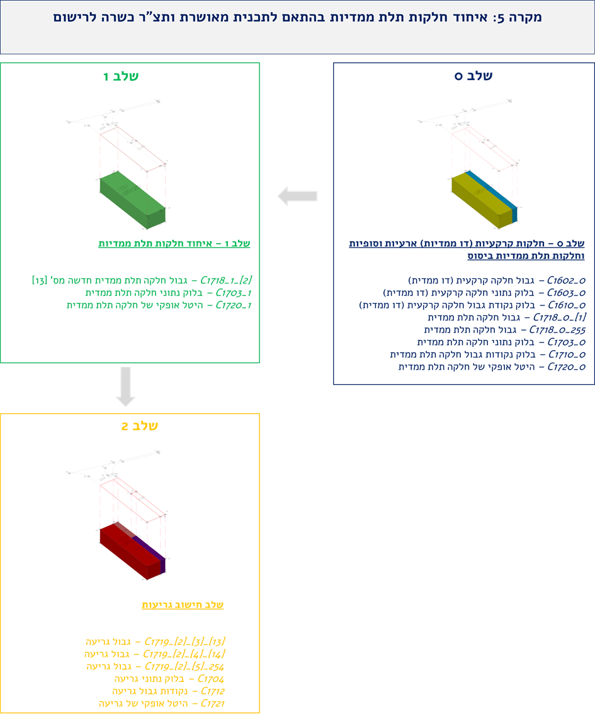

תאריך |  |  | שם המציע |  |  | חתימה וחותמת

נספח 4ט': הסכם השאלת חומר

לכבוד: המרכז למיפוי ישראל
משרד הבינוי והשיכון
ממשלת ישראל
הנדון: השאלה זמנית של חומר ביסוס במכרז מס' 2022/79
1. | מכתב זה מהווה אישור והתחייבות בגין קבלה בהשאלה של חומר ביסוס לצורך הגשת הצעה ו\או ביצוע ביצוע השירותים במסגרת מכרז מס' 2022/79.
2. | להלן פירוט חומר הביסוס שנתקבל עבור 2 האזורים שהוצכו בפרק 2.5:
 | תיאור |  |  |  |  | מקור הנתונים |  |  |  | פורמט הנתונים
 | גושים בכיסוי ארצי מלא |  |  |  |  | בנק"ל מודרני |  |  |  | FGDB
 | חלקות דו ממדיות בכיסוי ארצי מלא |  |  |  |  | בנק"ל מודרני |  |  |  | FGDB
 | נקודות גבול בכיסוי ארצי מלא |  |  |  |  | בנק"ל מודרני |  |  |  | FGDB
 | אורתופוטו מקומי ברזולוציה של 20 סמ"פ |  |  |  |  | אורתופוטו ארצי |  |  |  | GeoTiff
 | מודל גבהים מקומי מסוג DTM ברזולוציה של 50 סמ"פ |  |  |  |  | DTM ארצי |  |  |  | GeoTiff
 | מודל גבהים מקומי מסוג DSM ברזולוציה של 50 סמ"פ |  |  |  |  | DSM ארצי |  |  |  | GeoTiff
 | ענן נקודות צבעוני ברזולוציה של 22 נקודות/מ"ר |  |  |  |  | ענן נקודות ארצי |  |  |  | Las
 | חלקות וגריעות תלת-ממדיות |  |  |  |  | תמ"ר |  |  |  | DWG
 | מבנים |  |  |  |  | תמ"ר |  |  |  | DWG
 | (להלן-"חומר ביסוס") בהשאלה (ללא תמורה כספית נוספת, כמפורט להלן) .
3. | אני עושה התחייבותי זו בשמי ובשם _________________(להלן-"________" או "החברה").
4. | תקופת ההשאלה במסגרת זו הינה עד לקבלת אישור בכתב מנציג המזמין על הפרויקט על מחיקתו של כל חומר הביסוס ממערכות מחשוב/השרת/השרתים/המחשבים/הדיסקים באתר העבודה של הספק.  מבלי לגרוע מכלליות האמור לעיל, אנו מתחייבים שלא למסור את החזקה ו/או השימוש בחומר הביסוס לצד ג' כלשהו ו/או להרשות לצד ג' כלשהו להשתמש בהם, כולם או חלקם, בין בתמורה, ובין שלא בתמורה.  ידוע לנו כי השאלת חומר הביסוס אינה מקנה לנו כל בעלות ו/או כל זכות אחרת בהם אלא זכות שימוש זמנית ומותנית בתנאים כאמור. חומר הביסוס יהיה ברשותנו, בחזקתנו ואחריותנו ולא יועברו לכל גורם אחר.  הננו מתחייבים כי לא נמסור המידע, הנתונים, שכבות המידע, הקבצים והמסמכים הללו, כולם או חלקם לשום גוף אחר ו/או לא ישתמש בהם או בחלק מהם.
5. | חובה זו מוטלת עלינו גם אם נחליט שלא להגיש כל הצעה במסגרת המכרז.
6. | התחייבותנו זו הינה בלתי חוזרת ואינה ניתנת לביטול ו/או הסבה.
בכבוד רב,
תאריך |  |  | שם התאגיד |  | חותמת התאגיד |  |  | שם המצהיר |  |  | חתימה

